TRƯỜNG ĐẠI HỌC CÔNG NGHIỆP TP.HCM

KHOA CÔNG NGHỆ THÔNG TIN

BỘ MÔN HỆ THỐNG THÔNG TIN



**BÁO CÁO ĐỀ TÀI MÔN CÔNG NGHỆ MỚI**

**ĐỀ TÀI:** TÌM HIỂU CÔNG NGHỆ MỚI REACTJS VÀ ỨNG DỤNG MÃ QR CODE VÀO CHẤM CÔNG CHO HỆ THỐNG PHÂN HỆ QUẢN LÝ NHÂN SỰ

**Nhóm:** 19

**Môn học:** Công nghệ mới trong phát triển ứng dụng CNTT

**Lớp học phần:** DHHTTT17A - 420300314703

**Giảng viên hướng dẫn:** Võ Ngọc Tấn Phước

**Sinh viên thực hiện:**

1. Nguyễn Thành Phát - 21010471

2. Châu Công Thoại - 21009641

**Thành phố Hồ Chí Minh – Ngày 24 tháng 05 năm 2025**

**MỤC LỤC**

CHƯƠNG 1: CÔNG NGHỆ REACTJS 1

1.1 Tổng quan 1

1.1.1 Giới thiệu 1

1.1.2 Khái niệm ReactJS 2

1.1.3 Các thành phần chính của ReactJS 2

1.2 Nguyên lý hoạt động công nghệ ReactJS 3

CHƯƠNG 2: CÔNG NGHỆ QR CODE 6

2.1 Tổng quan 6

2.1.1 Giới thiệu 6

2.1.2 Một số lợi ích của mã QR 7

2.1.3 Một số ứng dụng của mã QR 8

2.1.4 Sự khác nhau giữa mã QR và mã vạch truyền thống 9

2.2 Nguyên lý hoạt động và hướng dẫn sử dụng công nghệ QR code 10

2.2.1 Nguyên lý hoạt động 10

2.2.2 Hướng dẫn sử dụng 13

CHƯƠNG 3: KẾT LUẬN 25

3.1 Kết quả đạt được 25

3.2 Hướng phát triển 25

TÀI LIỆU THAM KHẢO 26

**CHƯƠNG 1: CÔNG NGHỆ REACTJS**

**1.1 Tổng quan**

**1.1.1 Giới thiệu**

React còn được gọi (ReactJS) là một thư viện JavaScript mã nguồn mở, nhằm mục đích xây dựng giao diện người dùng hiệu quả, linh hoạt cho các ứng dụng web. React cho phép các nhà phát triển tạo ra các thành phần UI có thể tái sử dụng, giúp tối ưu hóa việc quản lý và cập nhật dữ liệu trên trang thông qua cơ chế Virtual DOM (ITviec, 2023). Nhờ cách tiếp cận này, React không chỉ tăng cường hiệu năng mà còn giúp cho quá trình phát triển trở nên mạch lạc và dễ bảo trì hơn, đặc biệt trong các ứng dụng có quy mô lớn hoặc thay đổi dữ liệu liên tục. Hơn nữa, với một cộng đồng phát triển năng động và hệ sinh thái phong phú, React ngày càng khẳng định vị thế của mình là một công cụ mạnh mẽ hỗ trợ việc xây dựng các ứng dụng hiện đại, từ trang web tĩnh đến các dự án phức tạp yêu cầu tính tương tác cao. Theo như khảo sát cho thấy ReactJS là công nghệ Front-end được nhiều người quan tâm nhất trong vòng những năm từ 2019 trở lại đây. Cụ thể trong năm 2020, ReactJS dẫn đầu bảng khảo sát ở mức độ phổ biến và yêu thích trong danh sách các framework Front-end.

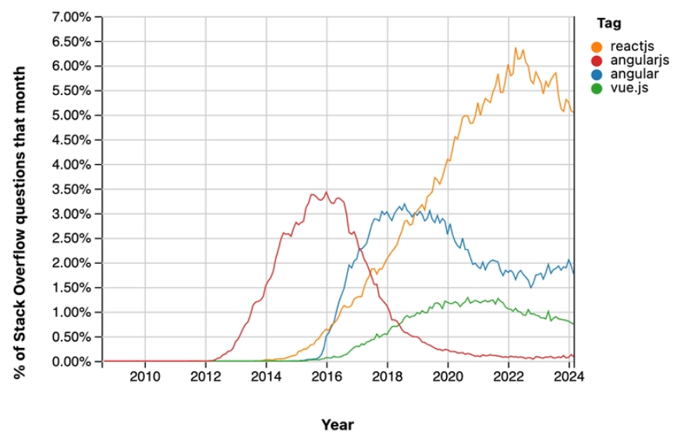

*Hình 1: Khảo sát sự phổ biến của các framework Frontend.* (Mahalwal, 2024)

**1.1.2 Khái niệm ReactJS**

React là một thư viện JavaScript để hiển thị giao diện người dùng (UI). Giao diện người dùng được xây dựng từ các đơn vị nhỏ như nút, văn bản và hình ảnh. React cho phép kết hợp chúng thành các thành phần (components) có thể tái sử dụng, có thể lồng nhau. Từ trang web đến ứng dụng điện thoại, mọi thứ trên màn hình có thể được chia thành các thành phần.(React, n.d.)

**1.1.3 Các thành phần chính của ReactJS**

Một số thành phần chính trong ReactJS, cụ thể như sau:

- Components (Thành phần): Đây là trung tâm của React và là các khối xây dựng giao diện web cho người dùng với mã HTML, CSS hoặc JavaScript giúp hiển thị nội dung và tương tác bằng cách tái sử dụng mà không phải code lại từ đầu nếu chúng dùng chung một mục đích.

- Props (Thuộc tính): Là các giá trị thuộc tính của Component được truyền từ Component cha đến các Component con giúp dữ liệu được sử dụng linh hoạt hơn.

- State (Trạng thái): Là dữ liệu có khả năng thay đổi trong một Component. Khi thay đổi dữ liệu trong State, React sẽ tự động tạo ra và hiển thị nội dung web, ứng dụng trong các component liên quan. State thường được dùng để lưu trữ thông tin, dữ liệu cục bộ và quản lý sự thay đổi của trang web hoặc ứng dụng.

- Virtual DOM: Là bản sao nhẹ của DOM thật lưu trong bộ nhớ. Khi dữ liệu thay đổi, React sẽ cập nhật Virtual DOM trước, so sánh với phiên bản trước đó để xác định những thay đổi cần thiết, rồi chỉ cập nhật những phần thay đổi trên DOM thật, giúp tăng hiệu suất và trải nghiệm người dùng.

- Lifecycle methods (Phương thức vòng đời): Lifecycle methods chính là cho phép người dùng thực hiện các hành động như khởi tạo, cập nhật và hủy bỏ dữ liệu, gọi API hoặc lưu trữ dữ liệu, trạng thái của component trong quá trình vòng đời của dữ liệu đó.

- Hooks (Các Hook): Đây là tính năng mới được áp dụng trong React 16.8 cho phép người dùng sử dụng các trạng thái và các tính năng trong Functional components. Các hook phổ biến như useState, useEffect, useContext giúp viết code ngắn gọn, dễ hiểu và dễ quản lý hơn. (FPT Cloud, 2024)

- Redux là một thư viện quản lý trạng thái phổ biến thường được sử dụng kết hợp với ReactJS, đặc biệt trong các ứng dụng có quy mô lớn và dữ liệu phức tạp. Thay vì chia nhỏ và truyền dữ liệu qua nhiều cấp component, Redux cho phép các thành phần trong ứng dụng truy cập trạng thái chung một cách nhất quán thông qua các hành động và bộ xử lý. Điều này giúp đơn giản hóa việc quản lý dữ liệu, hạn chế lỗi khi dữ liệu thay đổi, và dễ dàng theo dõi quá trình thay đổi trạng thái.

**1.2 Nguyên lý hoạt động công nghệ ReactJS**

React là một thư viện JavaScript được thiết kế để xây dựng giao diện người dùng một cách hiệu quả và nhanh chóng. Thay vì thao tác trực tiếp với DOM (Document Object Model) của trình duyệt có thể gây tốn kém về hiệu suất khi thay đổi nhiều phần tử. React sử dụng một khái niệm gọi là DOM ảo (Virtual DOM) để tối ưu hóa quá trình này. (W3Schools, n.d.)

Virtual DOM là một bản sao nhẹ của DOM thật, được React lưu trữ trong bộ nhớ. Khi có bất kỳ thay đổi nào trong giao diện (Ví dụ: người dùng nhập liệu, nhấn nút, hoặc dữ liệu thay đổi), React không cập nhật DOM thật ngay lập tức. Thay vào đó, nó thực hiện các thay đổi trước tiên trên DOM ảo.

Sau khi React thực hiện thay đổi trên DOM ảo, nó sẽ so sánh DOM ảo mới với DOM ảo cũ thông qua một thuật toán gọi là diffing algorithm. Thuật toán này giúp xác định những phần nào thực sự thay đổi trong cây DOM.

Dựa trên sự so sánh đó, React sẽ tính toán những thay đổi tối thiểu cần áp dụng để đồng bộ DOM thật với DOM ảo mới. Sau đó, React chỉ cập nhật các phần tử DOM thật bị thay đổi, thay vì cập nhật toàn bộ giao diện. Điều này giúp cải thiện đáng kể hiệu suất và trải nghiệm người dùng, đặc biệt là trong các ứng dụng web phức tạp. Nhờ đó, ứng dụng chạy nhanh hơn, mượt mà hơn và dễ bảo trì hơn. (Vipul, A. M., & Sonpatki, P., 2016)

**a) Ưu điểm của React:**

- Dễ sử dụng: React là thư viện giao diện người dùng mã nguồn mở của JavaScript, tập trung vào việc tạo giao diện người dùng dễ dàng và hiệu quả. Các thông tin và công cụ (videos, hướng dẫn xử lý dữ liệu) được cung cấp nhằm nâng cao trải nghiệm người dùng.

- Cấu trúc Component Reusable: React cho phép xây dựng các thành phần (components) có thể tái sử dụng, giúp tiết kiệm thời gian phát triển, bảo trì và mở rộng ứng dụng. Điều này đặc biệt hữu ích cho các dự án lớn có cấu trúc phức tạp.

- Hiệu suất cao với Virtual DOM: Virtual DOM giúp React cập nhật giao diện người dùng một cách hiệu quả bằng cách chỉ render lại các phần thay đổi, giảm thiểu số lần thao tác trực tiếp với DOM thật và nâng cao tốc độ xử lý.(Bizfly TechBlog, 2021)

- Viết Component đơn giản: Sử dụng JSX, việc viết component trở nên dễ hiểu hơn khi kết hợp HTML với JavaScript, giúp lập trình viên dễ dàng xây dựng cấu trúc ứng dụng. Điều này làm cho việc phát triển giao diện trở nên trực quan hơn. (FPT Cloud, 2024)

- Cộng đồng mạnh và hệ sinh thái phong phú: Với sự phổ biến rộng rãi, React được hỗ trợ bởi một cộng đồng lớn và nhiều tài liệu, hướng dẫn, thư viện bổ trợ (như React Router, Redux, Next.js…) giúp giải quyết hầu hết các vấn đề phát triển.

- Tương thích tốt với SEO (với cấu hình phù hợp): Mặc dù React chủ yếu xử lý giao diện phía client, nhưng có thể tích hợp với các kỹ thuật render phía server (Server-Side Rendering) để cải thiện hiệu quả SEO và tốc độ tải trang.

- React hỗ trợ tốt cho SPA nhờ khả năng cập nhật giao diện nhanh mà không cần tải lại trang. Kết hợp với React Router và Axios, React giúp tạo trải nghiệm người dùng liền mạch và linh hoạt.

b)  **Nhược điểm của React :**

- Chỉ tập trung vào Layer View: React chủ yếu chỉ giải quyết phần giao diện người dùng, do đó cần kết hợp với các thư viện hoặc framework khác (như Redux, MobX, hoặc các giải pháp quản lý state) để xây dựng ứng dụng hoàn chỉnh.

- Đường cong học tập đối với người mới: Việc học JSX và cách tiếp cận component-based có thể gây khó khăn cho những người mới bắt đầu, đặc biệt khi so sánh với các framework truyền thống.

- Cập nhật liên tục và thay đổi phiên bản: Cộng đồng React luôn phát hành các phiên bản mới với nhiều cải tiến và thay đổi, điều này có thể tạo ra sự khó khăn trong việc duy trì và cập nhật các dự án cũ theo chuẩn mới.

- Quản lý state phức tạp trong các ứng dụng lớn: Khi ứng dụng phát triển quy mô lớn, việc quản lý state trở nên phức tạp và đòi hỏi các giải pháp bổ sung (như Redux, Context API…) để tránh lộn xộn trong quản lý dữ liệu.

**CHƯƠNG 2: CÔNG NGHỆ QR CODE**

**2.1 Tổng quan**

**2.1.1 Giới thiệu**

QR Code (mã QR) là viết tắt của Quick response code (Tạm dịch: Mã phản hồi nhanh), hoặc có thể gọi là Mã vạch ma trận (Matrix-barcode) hay Mã vạch 2 chiều (2D). Đây là một dạng thông tin được mã hóa để hiển thị sao cho máy có thể đọc được.(FAST, 2024)

QR Code xuất hiện lần đầu tiên vào năm 1994, được tạo ra bởi Denso Wave (công ty con của Toyota). QR Code bao gồm những chấm đen và ô vuông mẫu trên nền trắng, có thể chứa những thông tin như URL, thời gian, địa điểm của sự kiện, mô tả, giới thiệu một sản phẩm nào đó,...

QR Code cho phép quét và đọc mã nhanh hơn bằng các thiết bị như máy đọc mã vạch hoặc điện thoại có camera với ứng dụng cho phép quét mã, vô cùng tiện lợi cho người dùng. (TGDD, 2021)

Ngày nay, bên cạnh việc ứng dụng trong thương mại điện tử, marketing và quản lý sản phẩm, mã QR còn được sử dụng rộng rãi trong lĩnh vực quản lý nhân sự, đặc biệt là trong hoạt động chấm công. Chấm công bằng mã QR là hình thức ghi nhận thời gian làm việc của nhân viên thông qua việc quét mã QR. Mỗi nhân viên sẽ sử dụng điện thoại hoặc thiết bị quét để quét mã QR định danh cá nhân hoặc mã QR được đặt cố định tại nơi làm việc. Ngay sau khi quét, hệ thống sẽ tự động ghi nhận các thông tin như: mã số nhân viên, thời gian vào/ra, và thậm chí cả vị trí GPS. Phương pháp này giúp doanh nghiệp tối ưu hóa quy trình chấm công, giảm thiểu sai sót, tăng tính minh bạch và thuận tiện cho cả người lao động lẫn bộ phận quản lý nhân sự.



*Hình 2: Mã QR Code* (TGDD, 2021)

**2.1.2 Một số lợi ích của mã QR**

- Tiện lợi và dễ sử dụng: Mã QR có thể được quét dễ dàng bằng điện thoại thông minh hoặc máy tính bảng, giúp mọi người truy cập thông tin nhanh chóng và dễ dàng.

- Lưu trữ nhiều thông tin: Mã QR có thể lưu trữ nhiều thông tin hơn so với mã vạch truyền thống, bao gồm văn bản, URL, số điện thoại, vị trí địa lý, v.v.

- Tính linh hoạt: Mã QR có thể được sử dụng cho nhiều mục đích khác nhau, chẳng hạn như chia sẻ thông tin liên hệ, đưa người dùng đến trang web, hiển thị menu, theo dõi đơn hàng, thanh toán, đăng nhập Wi-Fi và nhiều hơn nữa.

- Tiết kiệm chi phí: Mã QR có thể giúp doanh nghiệp tiết kiệm chi phí in ấn và tiếp thị. Ví dụ, thay vì in tờ rơi với nhiều thông tin, doanh nghiệp có thể sử dụng mã QR để đưa người dùng đến trang web của họ, nơi họ có thể tìm hiểu thêm thông tin.

- Dễ dàng theo dõi: Một số dịch vụ mã QR cung cấp tính năng theo dõi, cho phép doanh nghiệp theo dõi số lượng người đã quét mã QR của họ và thu thập dữ liệu về người dùng.

- Tăng tương tác: Mã QR có thể giúp tăng tương tác với khách hàng. Ví dụ, nhà hàng có thể sử dụng mã QR để cho phép khách hàng xem menu, đặt hàng hoặc thanh toán hóa đơn.

- An toàn: Mã QR nói chung là an toàn. Tuy nhiên, điều quan trọng là phải cẩn thận khi quét mã QR từ các nguồn không xác định để tránh các trang web độc hại hoặc lừa đảo.

**2.1.3 Một số ứng dụng của mã QR**

- Đặc biệt, mã QR ngày càng được ứng dụng rộng rãi trong lĩnh vực chấm công tại các doanh nghiệp. Thay vì sử dụng thẻ từ, máy chấm vân tay hoặc ghi giấy truyền thống, chấm công bằng mã QR mang đến sự nhanh gọn, chính xác và tiện lợi hơn rất nhiều.

- Kiểm kê hàng hóa, quản lý thông tin sản phẩm: Quét mã QR để truy xuất nguồn gốc, giá cả, tình trạng tồn kho của sản phẩm..

- Thông tin cá nhân trên card visit: Thay thế danh thiếp truyền thống, chỉ cần quét mã để lưu thông tin liên hệ nhanh chóng.

- Lưu trữ URL, truy cập nhanh website: Điện thoại quét mã để tự động mở đường link đến website, trang bán hàng, hoặc trang sự kiện.

- Tra cứu thông tin tại bến xe, tàu điện, trạm xe bus: Người dùng quét mã QR để biết thông tin các chuyến xe, thời gian khởi hành.

- Sử dụng tại các viện bảo tàng: Người sử dụng chỉ cần quét mã QR Code đặt cạnh vật trưng bày là biết được thông tin chi tiết và cập nhật về đồ vật đó.

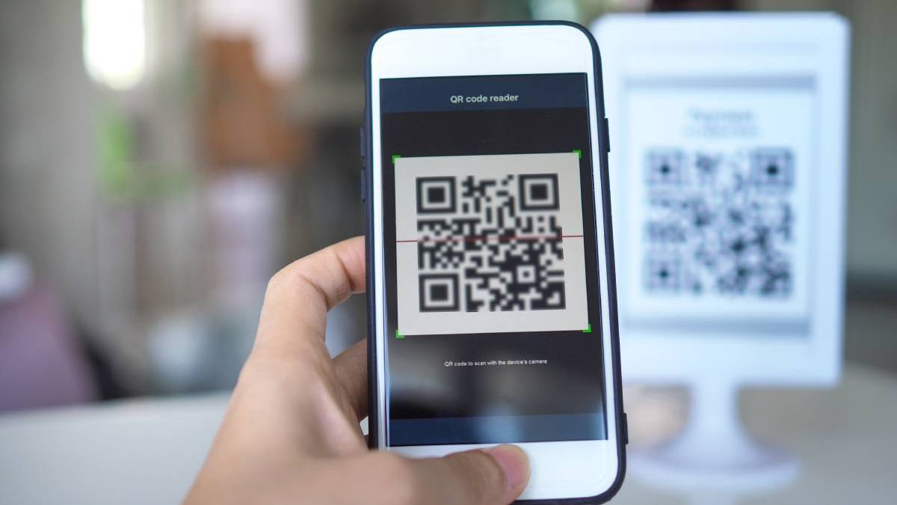

*Hình 3: Quét mã QR bằng điện thoại* (Acheckin, n.d.)

- Mua sắm nhanh qua quảng cáo: Quét mã QR trên áp phích, bảng quảng cáo ở nơi công cộng để đặt hàng ngay qua điện thoại.

- Hỗ trợ mua sắm tại siêu thị: Quét mã QR trên sản phẩm để xem hướng dẫn sử dụng, thành phần dinh dưỡng hoặc công thức chế biến.

- Hỗ trợ tại nhà hàng, khách sạn, quán cà phê: Quét mã để xem thực đơn điện tử, thông tin món ăn, thanh toán hóa đơn hoặc chi tiết dịch vụ khách sạn.

- Ứng dụng trong truyền thông và quảng cáo: QR Code được in trên tờ rơi, banner, bao bì sản phẩm để dẫn người dùng đến các chiến dịch marketing hoặc website thương hiệu. (sieulopho, 2022)

**2.1.4 Sự khác nhau giữa mã QR và mã vạch truyền thống**

Cùng là mã vạch nhưng QR Code lại là phiên bản cải tiến của mã vạch truyền thống. Mã vạch truyền thống là một dãy các vạch được xếp liền kề nhau, chỉ chứa được tối đa 20 ký tự số, trong khi đó thì mã QR có khả năng chứa tối đa 7.089 ký tự số và 4.296 ký tự chữ số.

Điều này cho phép lượng thông tin truyền tải sẽ nhiều hơn, hỗ trợ tốt hơn cho người dùng, đặc biệt là những doanh nghiệp kinh doanh muốn gửi thông điệp đến khách hàng của mình.(TGDD, 2021)

**a) Sự khác nhau về hình dạng**

- Mã vạch: Lưu trữ dữ liệu dưới dạng các dải sọc thẳng (1D), thể hiện thông tin bằng các đường kẻ đen trắng có độ rộng khác nhau. Mã vạch chỉ lưu trữ dữ liệu theo chiều ngang và thường dùng để mã hóa số hoặc ký tự đơn giản.

- Mã QR: Lưu trữ dữ liệu dưới dạng ma trận ô vuông (2D) gồm các ô đen và trắng xếp theo cả chiều ngang và chiều dọc. Mã QR có khả năng chứa nhiều thông tin hơn và có thể lưu trữ đa dạng loại dữ liệu như văn bản, URL, số điện thoại…

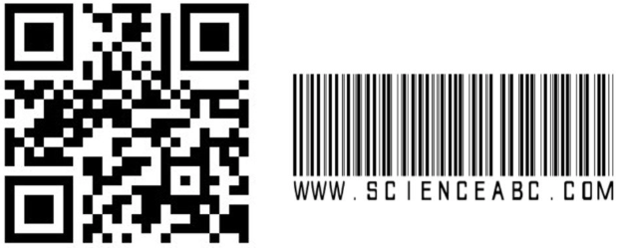

*Hình 4: So sánh sự khác nhau giữa QR Code và mã vạch truyền thống* (GhienCongNghe, n.d.)

**b) Sự khác nhau về mục đích sử dụng**

- Mã vạch thường được dùng trong cửa hàng để quản lý hàng hóa. Ngoài ra, mã vạch cũng có thể được dùng để theo dõi hành lý trong sân bay hoặc định vị xe trong dịch vụ cho thuê xe hơi. Trong một số trường hợp đặc biệt, mã vạch còn được dùng để quản lý thông tin bệnh nhân.

- QR code được sử dụng rộng rãi trong các giao dịch thanh toán không dùng tiền mặt. Ngoài ra, mã QR còn được dùng để xác thực danh tính, chia sẻ ảnh, video hoặc các tệp dữ liệu khác một cách nhanh chóng.(GhienCongNghe, n.d.)

**2.2 Nguyên lý hoạt động và hướng dẫn sử dụng công nghệ QR code**

**2.2.1 Nguyên lý hoạt động**

Khi vừa nhìn vào, nhiều người sẽ nghĩ QR code là một hình vẽ được sắp xếp phức tạp không thể đọc hiểu được, tuy nhiên, QR code được cấu trúc dựa trên những nguyên tắc cơ bản được định sẵn.

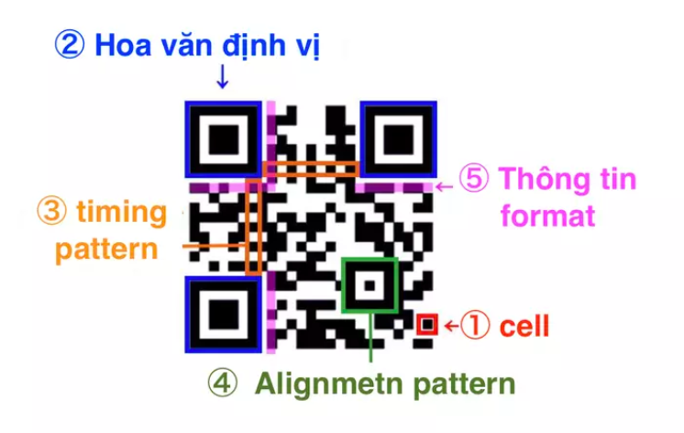

*Hình 5: Minh họa cấu trúc bên trong mã QR Code* (Viblo, 2020)

1. **Cell**

Trước hết, trong QR code có chứa nhiều ô hoa văn đen trắng, thực tế, các ô đen trắng này chứa các đoạn mã nhị phân. Các ô (cell) trắng đen này lần lượt mang giá trị 0 và 1, tập hợp các cell chính là các thông tin được lưu trữ vào QR code.

1. **Hoa văn định vị**

Ở bốn góc của QR code bố trí các ô vuông gọi là hoa văn định vị. Nhờ vào hoa văn định vị này, camera có thể xác định được phạm vi QR code cũng như đọc được thông tin ngay cả trong trường hợp QR code bị biến dạng, nhờ đó ta có thể quét được QR code một cách nhanh chóng ở bất kỳ góc độ nào.

Thêm vào đó, hoa văn hình vuông được sử dụng để xác định phạm vi QR code ngăn cách với các ký tự, hình vẽ xung quanh nó. Đội phát triển QR code đã phải khảo sát hơn 5000 trang tờ rơi, bao bì, poster, v.v. và thấy rằng hoa văn này là loại hoa văn có tỉ lệ sử dụng thấp nhất. Cả sự sắp xếp hoa văn cùng với tỉ lệ kích thước cũng là kết quả của việc thống kê nhằm đảm bảo phạm vi code được xác định đúng.

1. **Timing pattern**

Các ô vuông đen trắng được đặt xen kẽ nhau nhằm giúp cho việc xác định toạ độ của QR code.

1. **Alignment pattern**

Ở vùng phía dưới bên phải của QR code có một hình vuông chứa hình vuông nhỏ khác bên trong, hoa văn này có tác dụng quan trọng, giúp cho việc điều chỉnh lại những chênh lệch phát sinh do camera bị lệch trong quá trình quét.

1. **Thông tin format**

Xung quanh hoa văn định vị là phần chứa thông tin format, quyết định mức độ sửa chữa lỗi của QR code. Ngoại trừ các phần 2 - 5, các vùng khác của QR code là những vùng ta có thể thiết kế.

Bên cạnh đó, để giúp cho việc giữ cân bằng giữa các ô đen và trắng trên QR code nên chức năng Mask được thiết lập. Nhờ vào đó, chúng ta không bao giờ thấy QR code chứa toàn các ô đen. Dựa trên 8 loại nguyên tắc, các thông tin lưu trong QR code được đảm bảo vẫn giữ toàn vẹn nhưng màu sắc của các ô đen trắng có thể đảo ngược để đảm bảo sự cân bằng. (Viblo, 2020)

1. **Cách hoạt động của mã QR là :**

Máy quét mã QR sẽ dựa vào hình dáng, nhận diện 3 ô vuông trong mã từ đó định hình được hình dáng và vị trí nội dung có thể quét.

Tiếp đến nó sẽ bắt đầu phân tích. Lúc đầu máy quét sẽ biến hình ảnh thành những ô vuông nhỏ khác nhau. Mỗi ô vuông riêng lẻ này đều chứa một vùng dữ liệu riêng dựa trên việc nó trắng hay đen. Và sau đó nó sẽ ghép những mảnh hình vuông nhỏ đó lại và tạo thành một vùng dữ liệu lớn hơn. (sieulopho, 2022)

1. **Ưu điểm của mã QR:**

QR Code đang được áp dụng ở rất nhiều lĩnh vực như nhân sự chấm công, logistics, marketing, tìm kiếm thông tin sản phẩm, công nghệ thông tin, thanh toán điện tử,… với những ưu điểm đáng chú ý sau:

- Khối lượng dữ liệu lớn.

- Dễ dàng tiếp cận với người dùng.

- Thông tin vô cùng đa dạng, từ văn bản, hình ảnh, video, cho tới việc truy cập WiFi,…

- Tiết kiệm thời gian.

- Không yêu cầu thiết bị phức tạp, chỉ cần một chiếc điện thoại thông minh có camera là đủ.

- Kích thước nhỏ gọn, giúp tiết kiệm không gian.

- Thông tin trong mã QR có thể dễ dàng được cập nhật mà không cần phải tạo mã mới.

1. **Nhược điểm của mã QR:**

Tuy rằng nó hiện nay đang được kỳ vọng sẽ là giải pháp mới trong việc truyền và lưu trữ thông tin. Tuy nhiên, bản thân nó vẫn có những nhược điểm hay hạn chế nhất định:

- Không thể quét nếu không có mạng. Mặc dù ai cũng biết đâu đâu cũng có WiFi nhưng chỉ có ở trong các tòa nhà, hàng quán, khu dân cư mới có, mà đâu có được dùng miễn phí. Mạng miễn phí thì còn lâu mới phủ sóng hết được. Do đó đây là một rào cản lớn.

- Nếu bạn là người lần đầu tiếp xúc với QR code thì có lẽ sẽ gặp không ít khó khăn. Đặc biệt là đối với người lớn tuổi hay người chưa được tiếp xúc nhiều với Internet. (GhienCongNghe, n.d.)

**2.2.2 Hướng dẫn sử dụng**

Truy cập vào đường link của localhost:5173

<https://dsbv7gulky2q.share.zrok.io> (Thay đổi mỗi khi khởi chạy code).

1. **Đối với trang admin**

Bước 1: Đăng nhập vào bằng tài khoản admin.

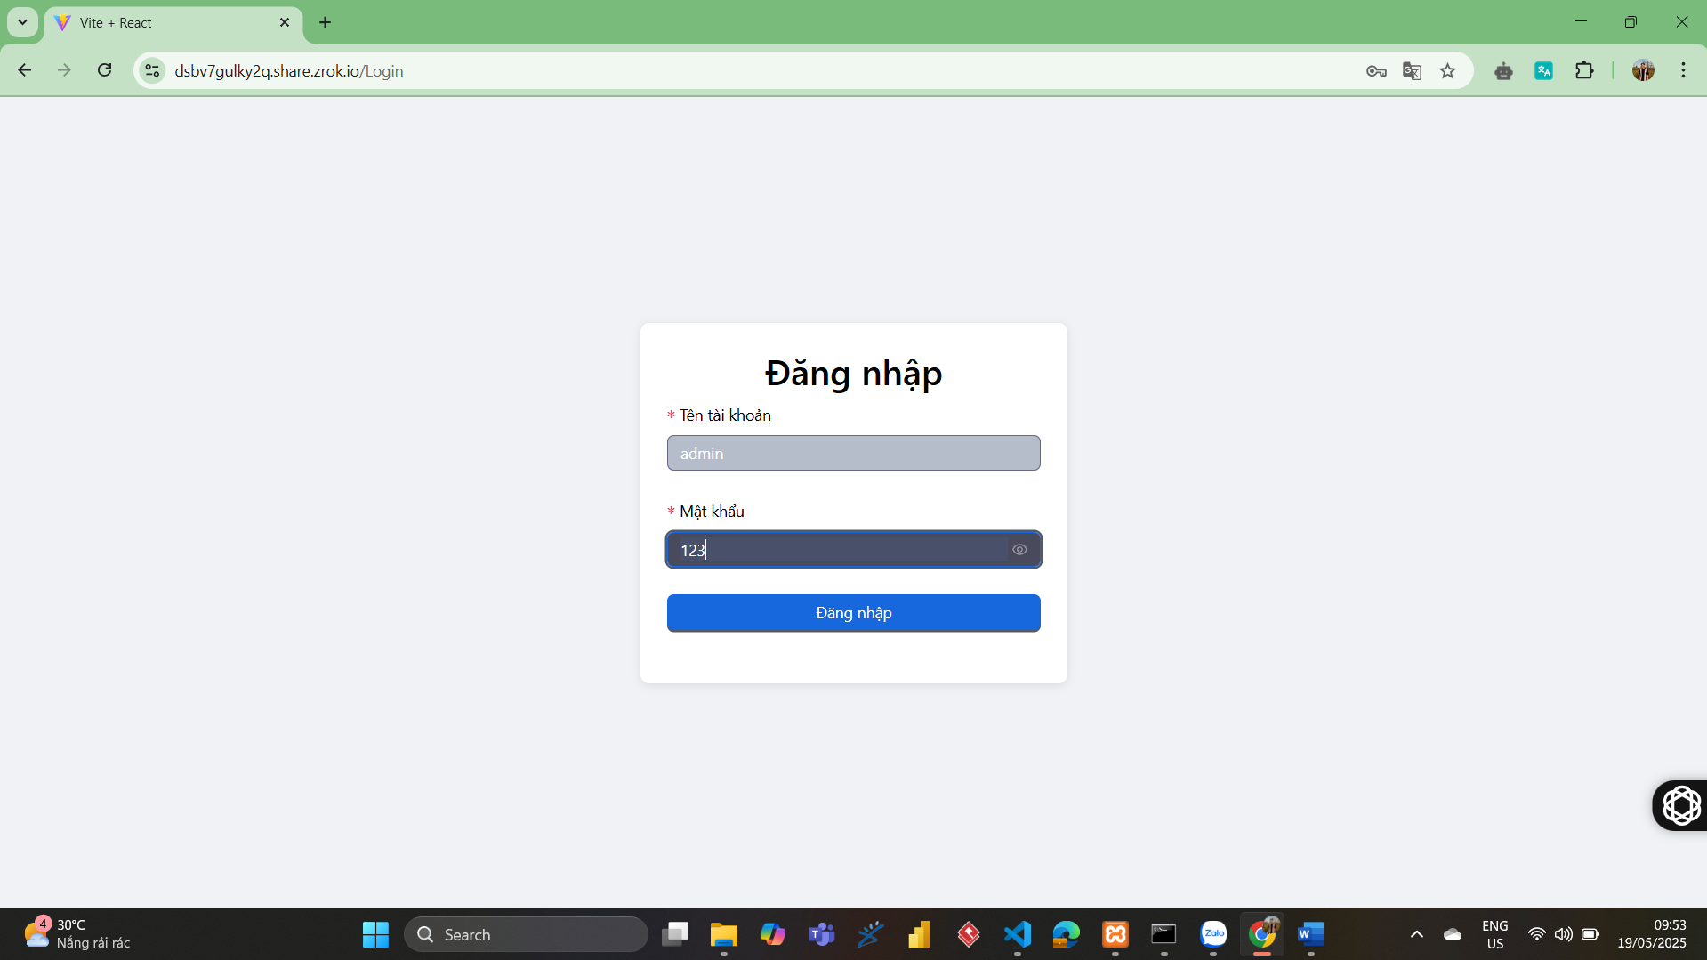

Bước 2: Sau khi đăng nhập thành công chúng ta chọn vào mục Hành chính nhân sự 🡺 Chọn tiếp vào chức năng Thiết lập ca làm 🡺 Mặc định sẽ ở giao diện trang Thời khóa biểu. Muốn thêm ca làm khác chúng ta có thể nhấn vào nút “Thêm ca làm” hoặc có thể chọn một ca làm đã tạo sẵn để gán lịch cho nhân viên.

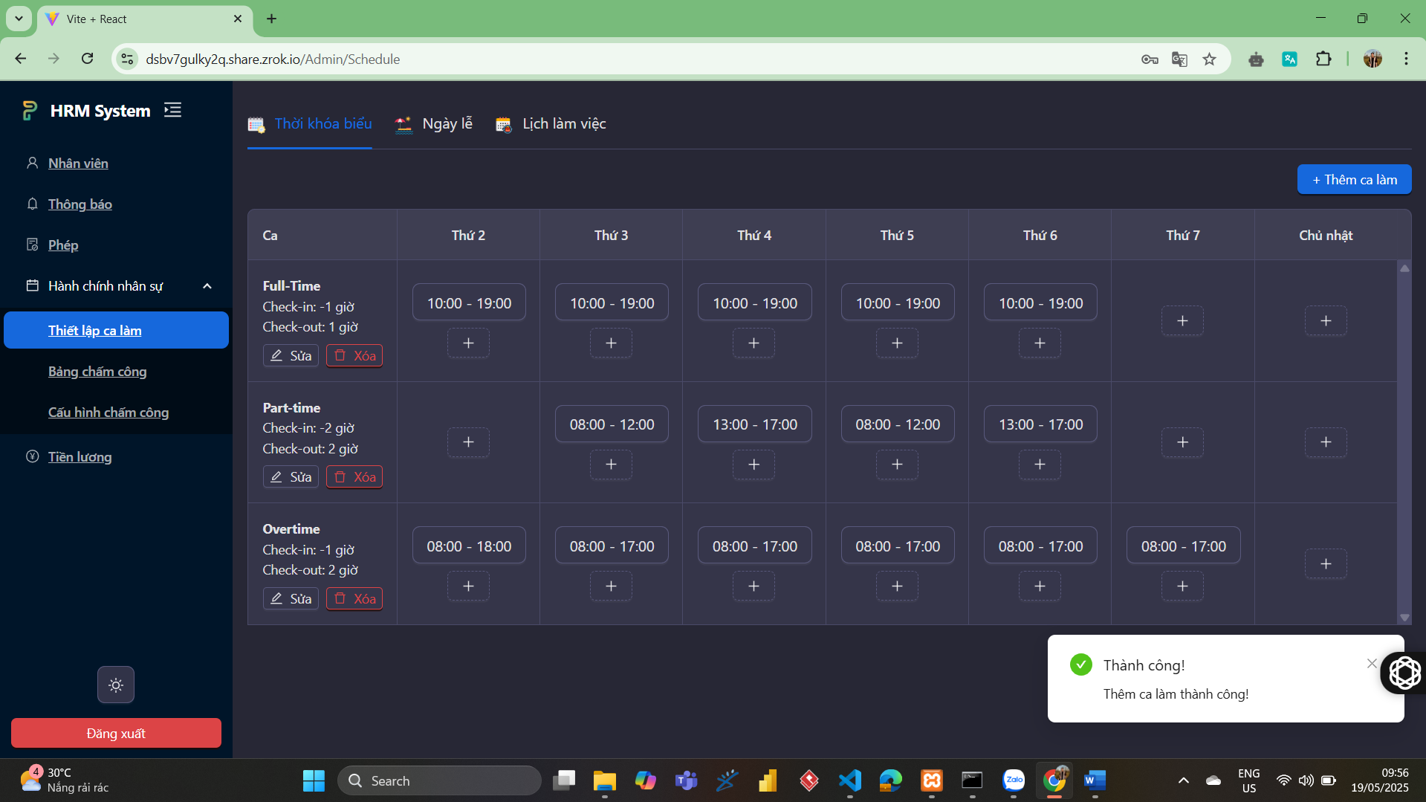

Form để thêm ca làm mới nếu cần.

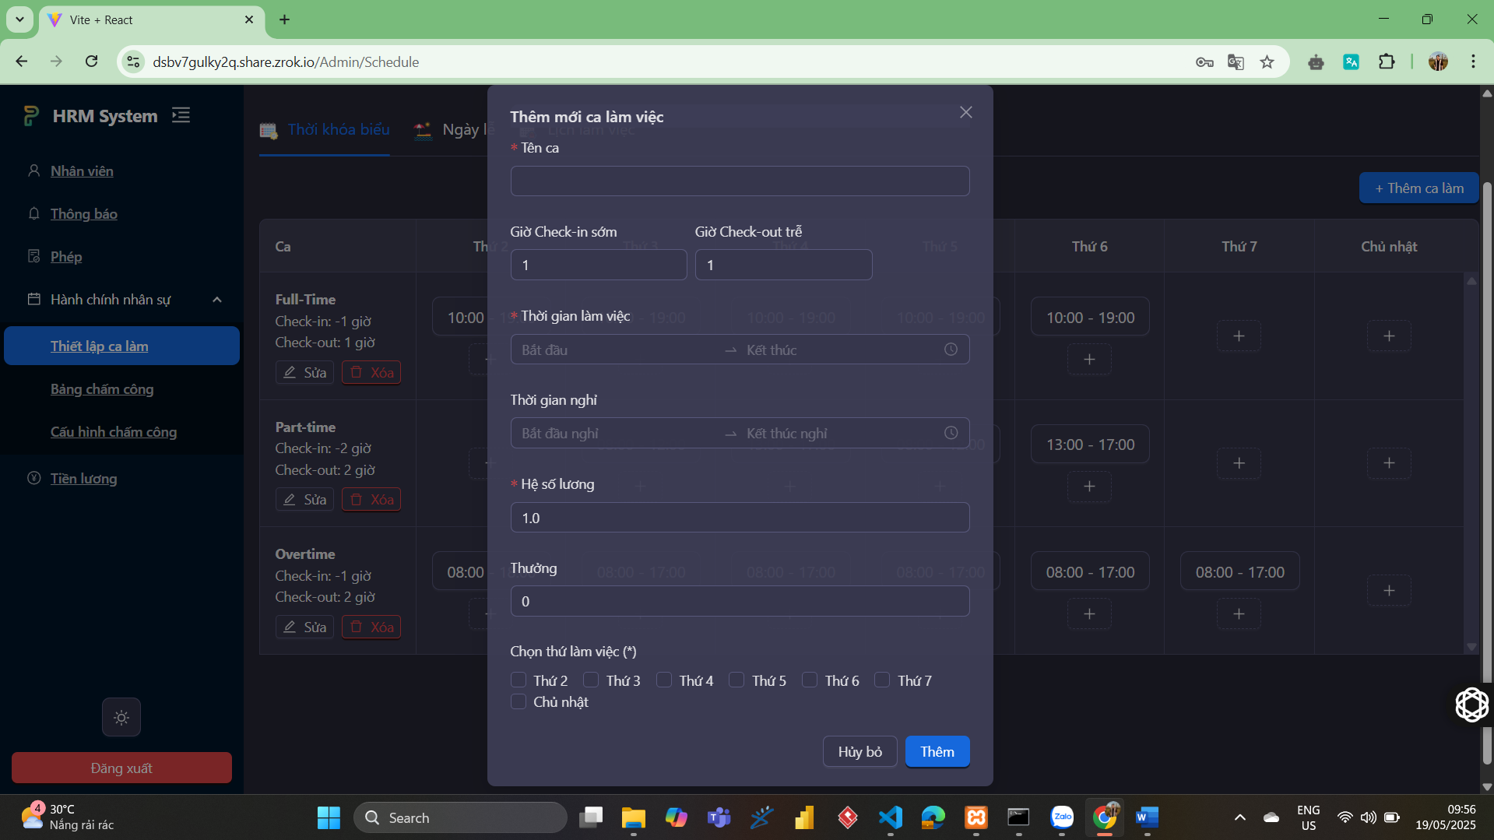

Bước 3: Chọn nhân viên cần gán ca làm việc và nhấn vào nút “Gán ca làm việc”. Thì lúc này chúng ta chọn nhân viên là Châu Công Thoại và gán ca làm việc là Full-Time. Ca làm việc này sẽ làm từ thứ 2 đến thứ 6 và làm từ 10h đến 19h, nghỉ trưa sẽ là 13h đến 14h.

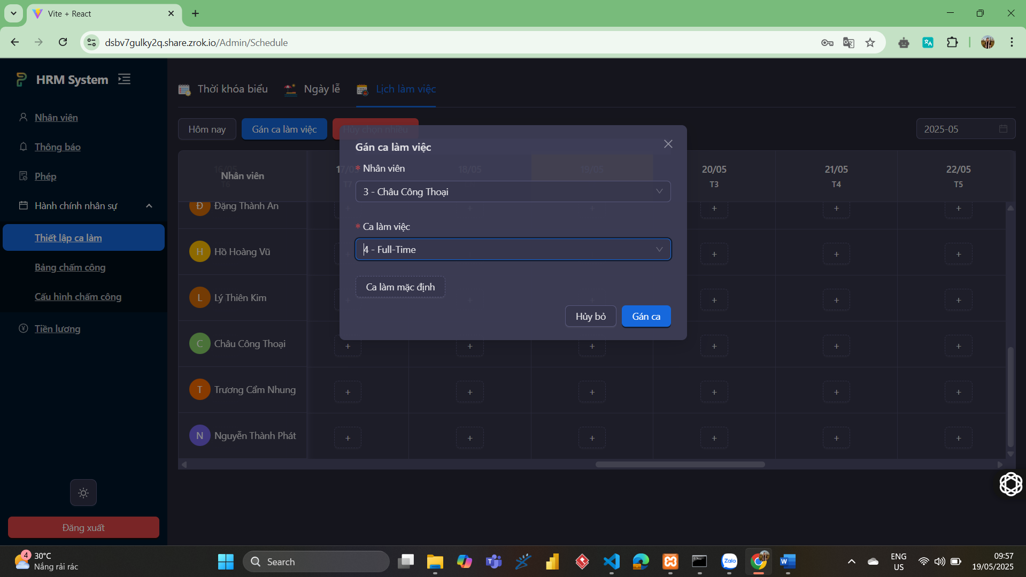

Kết quả sau khi gán. Thì lịch làm việc này sẽ được gán cho nguyên tháng với ca làm việc đó.

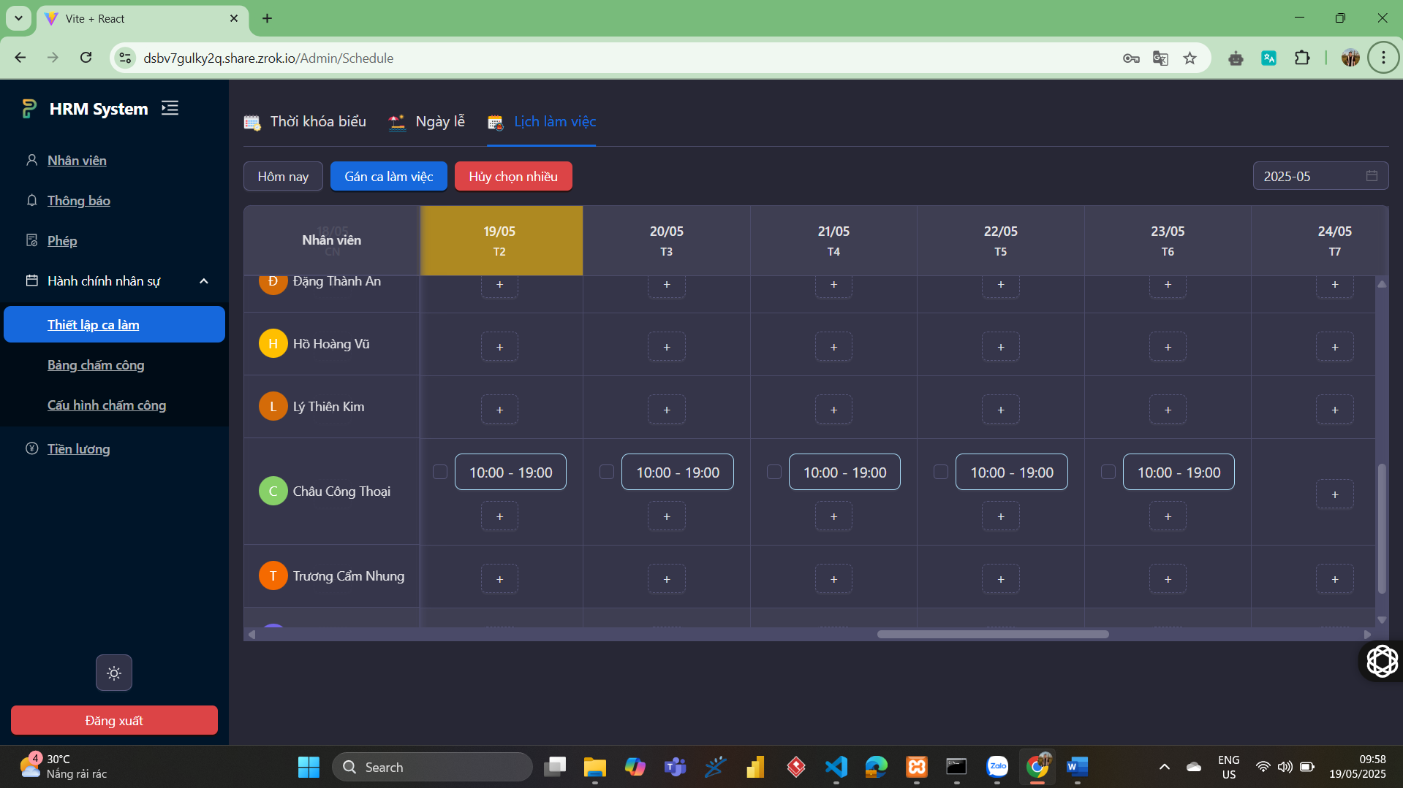

Bước 4: Sau khi gán lịch làm việc thành công chúng ta chọn vào mục Hành chính nhân sự 🡺 Chọn tiếp vào chức năng Cấu hình chấm công 🡺 Chọn qua mục là Cấu hình GPS để thêm địa điểm làm việc để chấm công. Sau đó nhập thông tin địa điểm vào form và nhấn nút “Thêm địa điểm”.

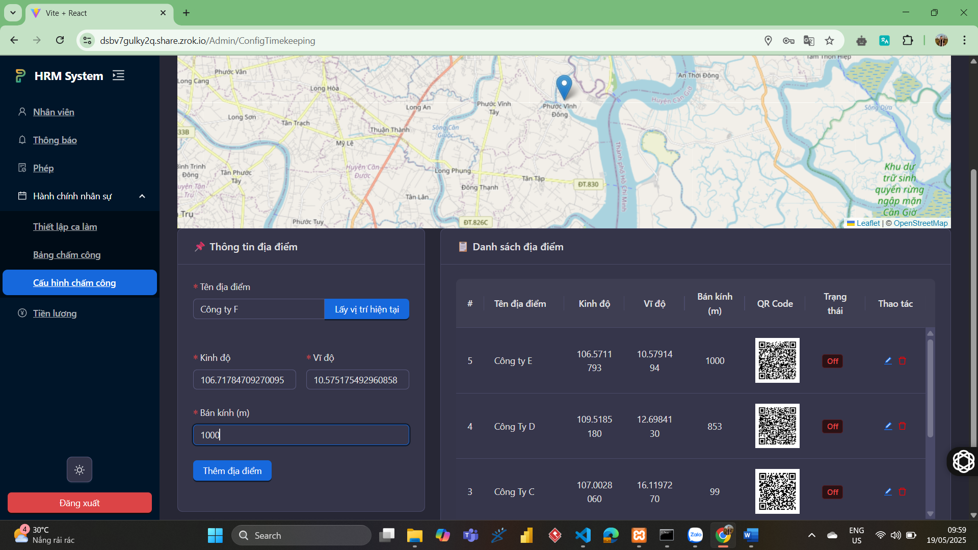

Sau khi thêm thành công hệ thống sẽ tạo tự động một mã QR và mặc định trạng thái là On cho chúng ta có thể quét mã ở địa điểm đó để chấm công. Những địa điểm khác ở trạng thái Off thì sẽ không được chấm công tại địa điểm đó cho dù có nằm trong bán kính cho phép hay không.

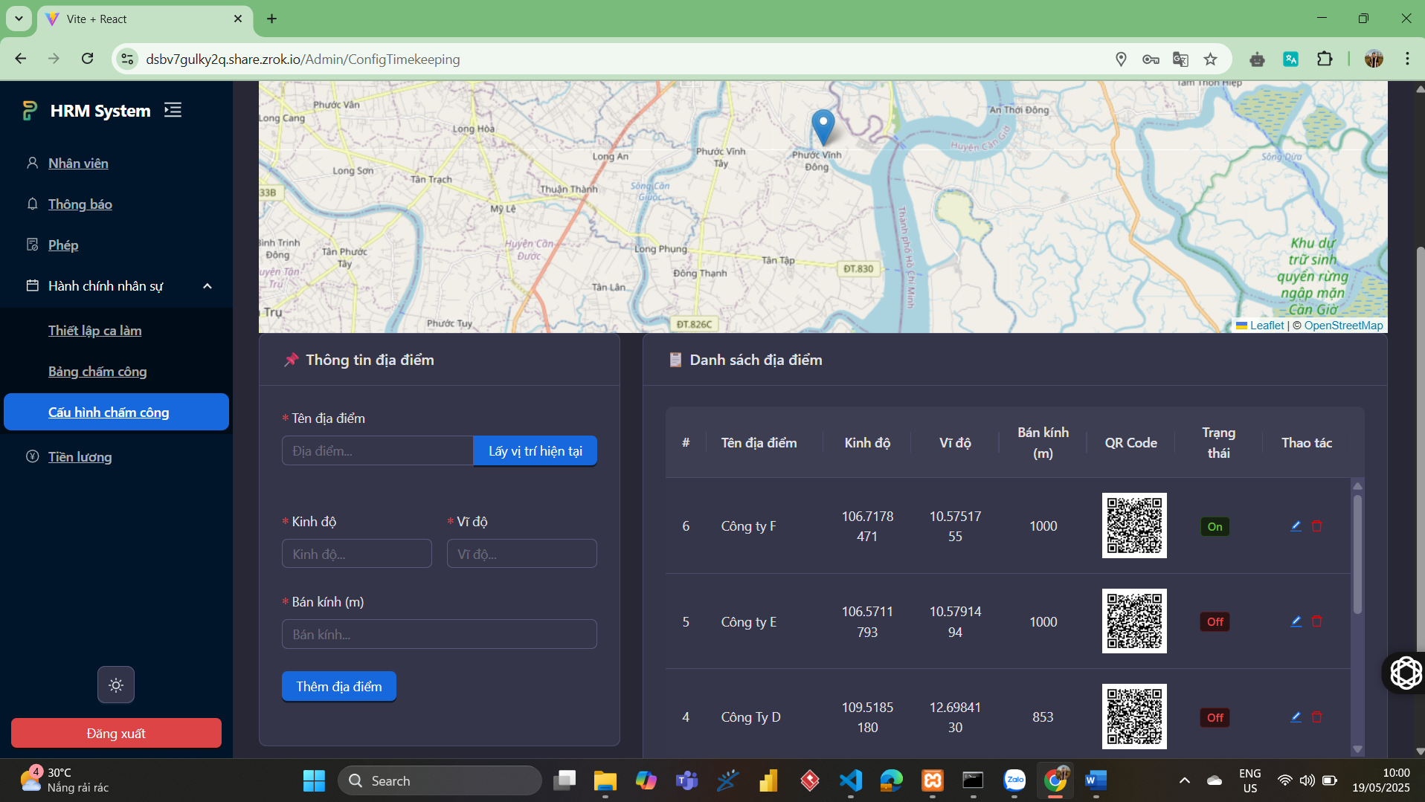

1. **Đối với trang nhân viên (Sử dụng web trên điện thoại qua đường**

**link trên)**

Bước 1: Đăng nhập vào bằng tài khoản nhân viên.

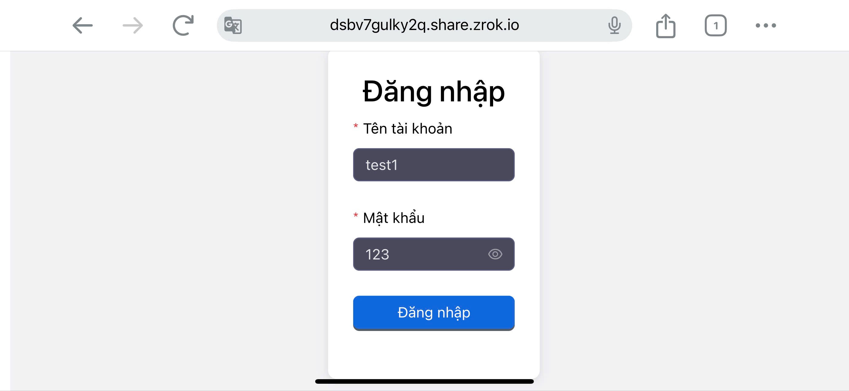

Bước 2: Sau khi đăng nhập thành công. Người dùng vào được giao diện Thông tin cá nhân của nhân viên đó (Do sử dụng điện thoại nên giao diện có thể hiển thị lệch do kích thước màn hình). Để quét mã QR chấm công chúng ta chọn vào icon quét mã kế chữ chấm công.

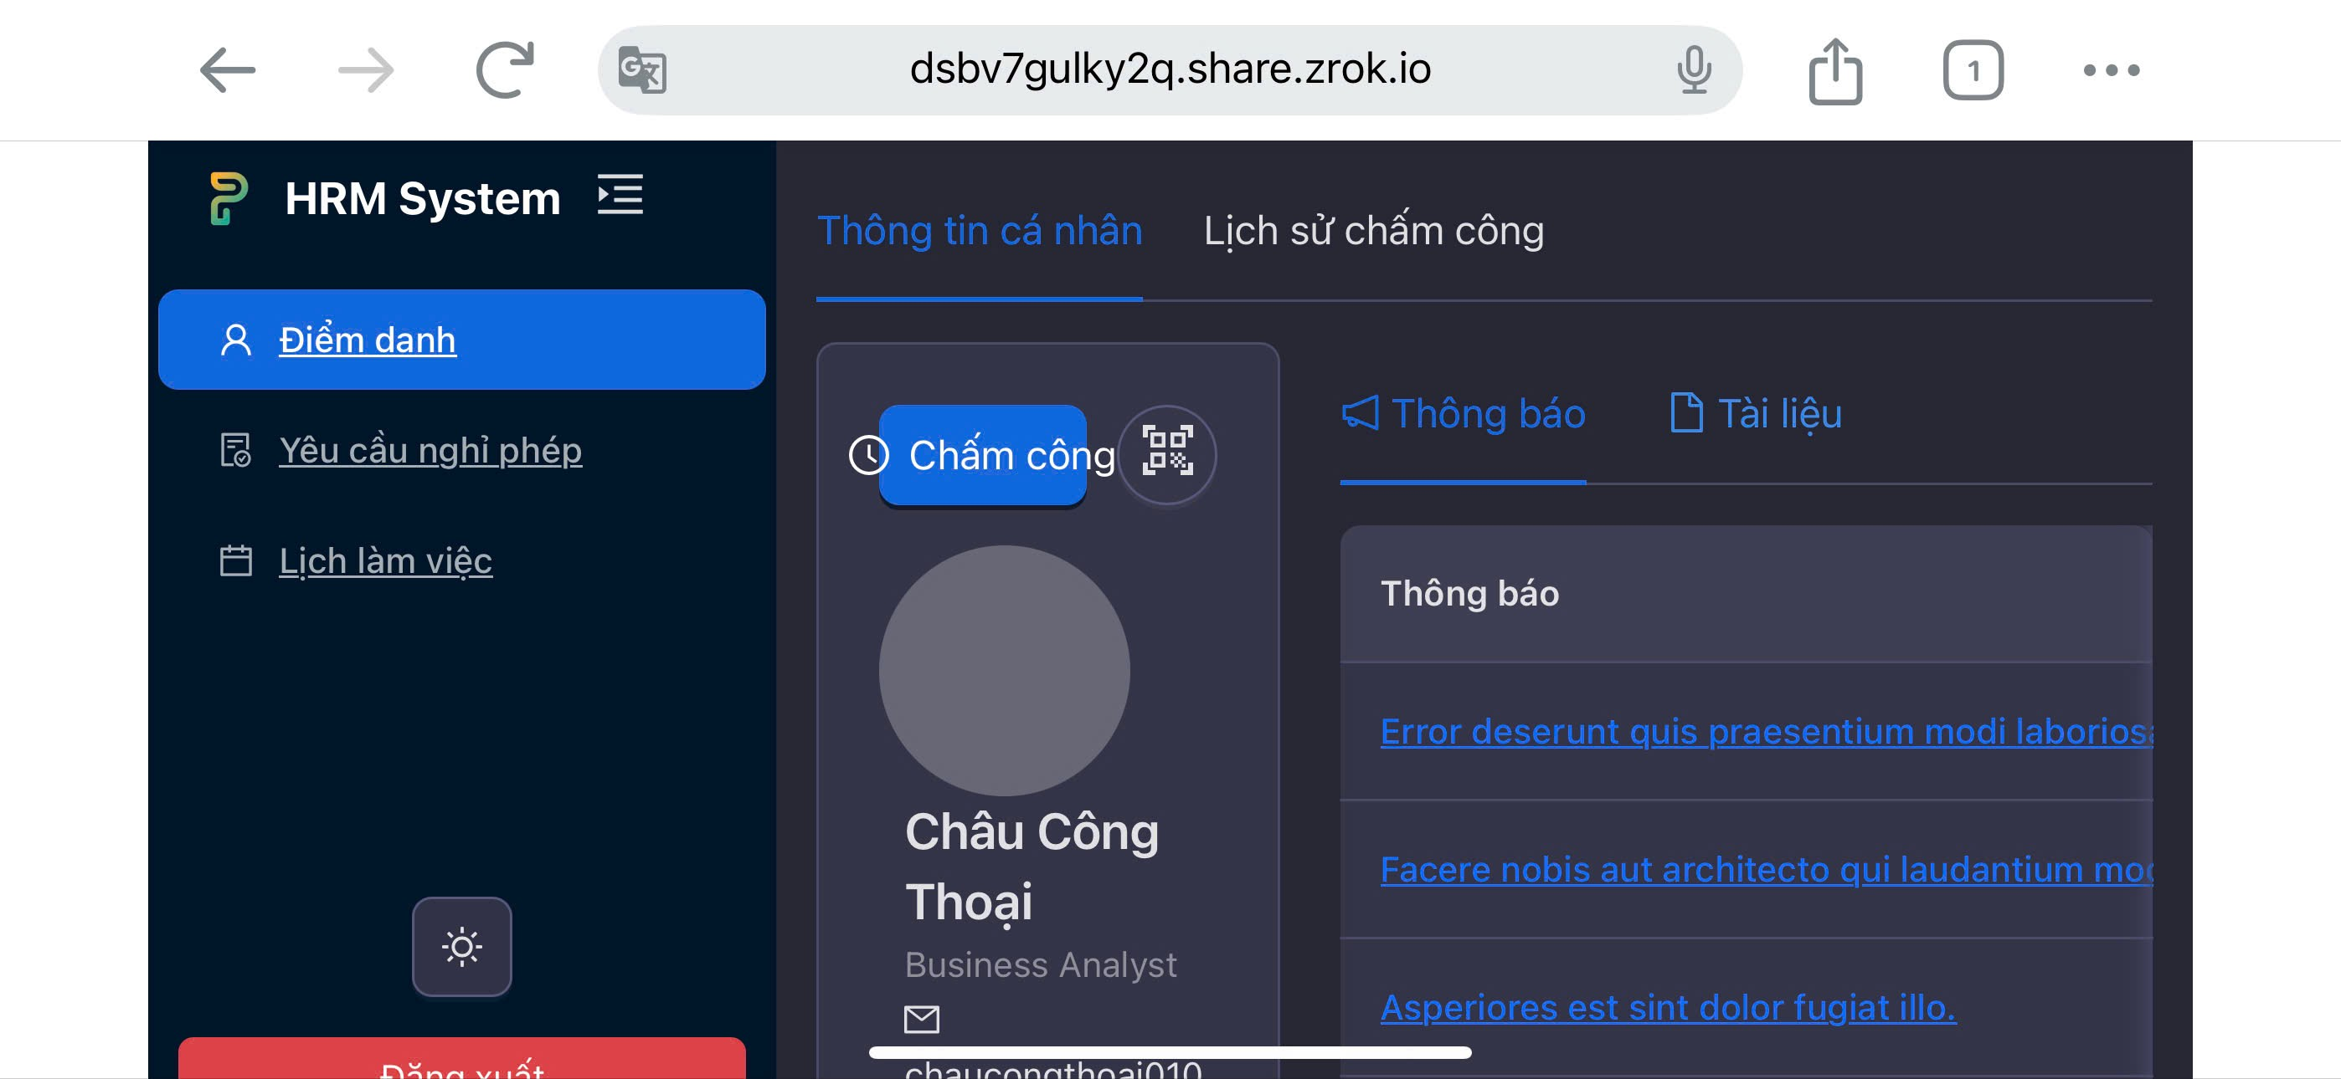

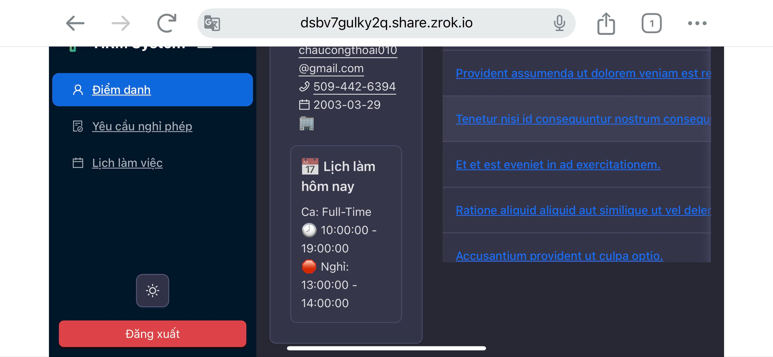

Bước 3: Khi nhấn vào quét thì trang web muốn sử dụng vị trí chính xác của chúng ta để xác thực với vị trí địa điểm chấm công có nằm trong bán kính cho quét hay không. Lúc này chúng ta sẽ chọn vào “Cho phép” để tiếp tục .

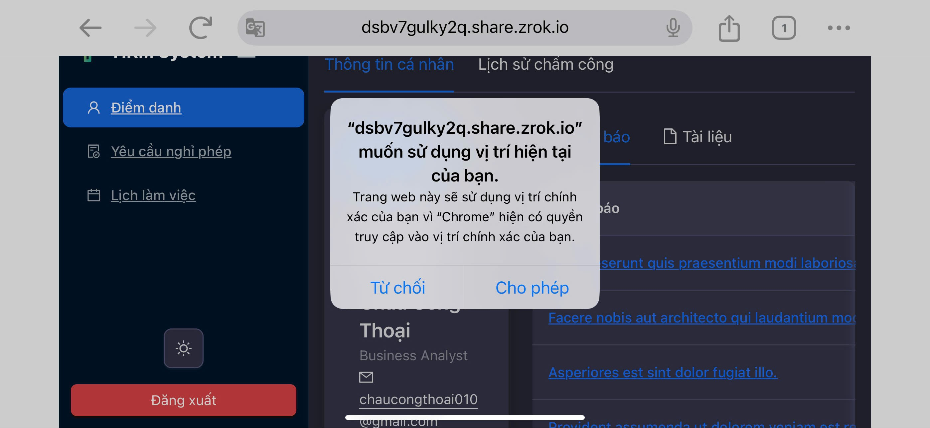

Bước 4: Sau khi cho phép truy cập vị trí xong thì chúng ta sẽ yêu cầu sử dụng tới camera. Lúc này chúng ta nhấn vào Request Camera Permissions.

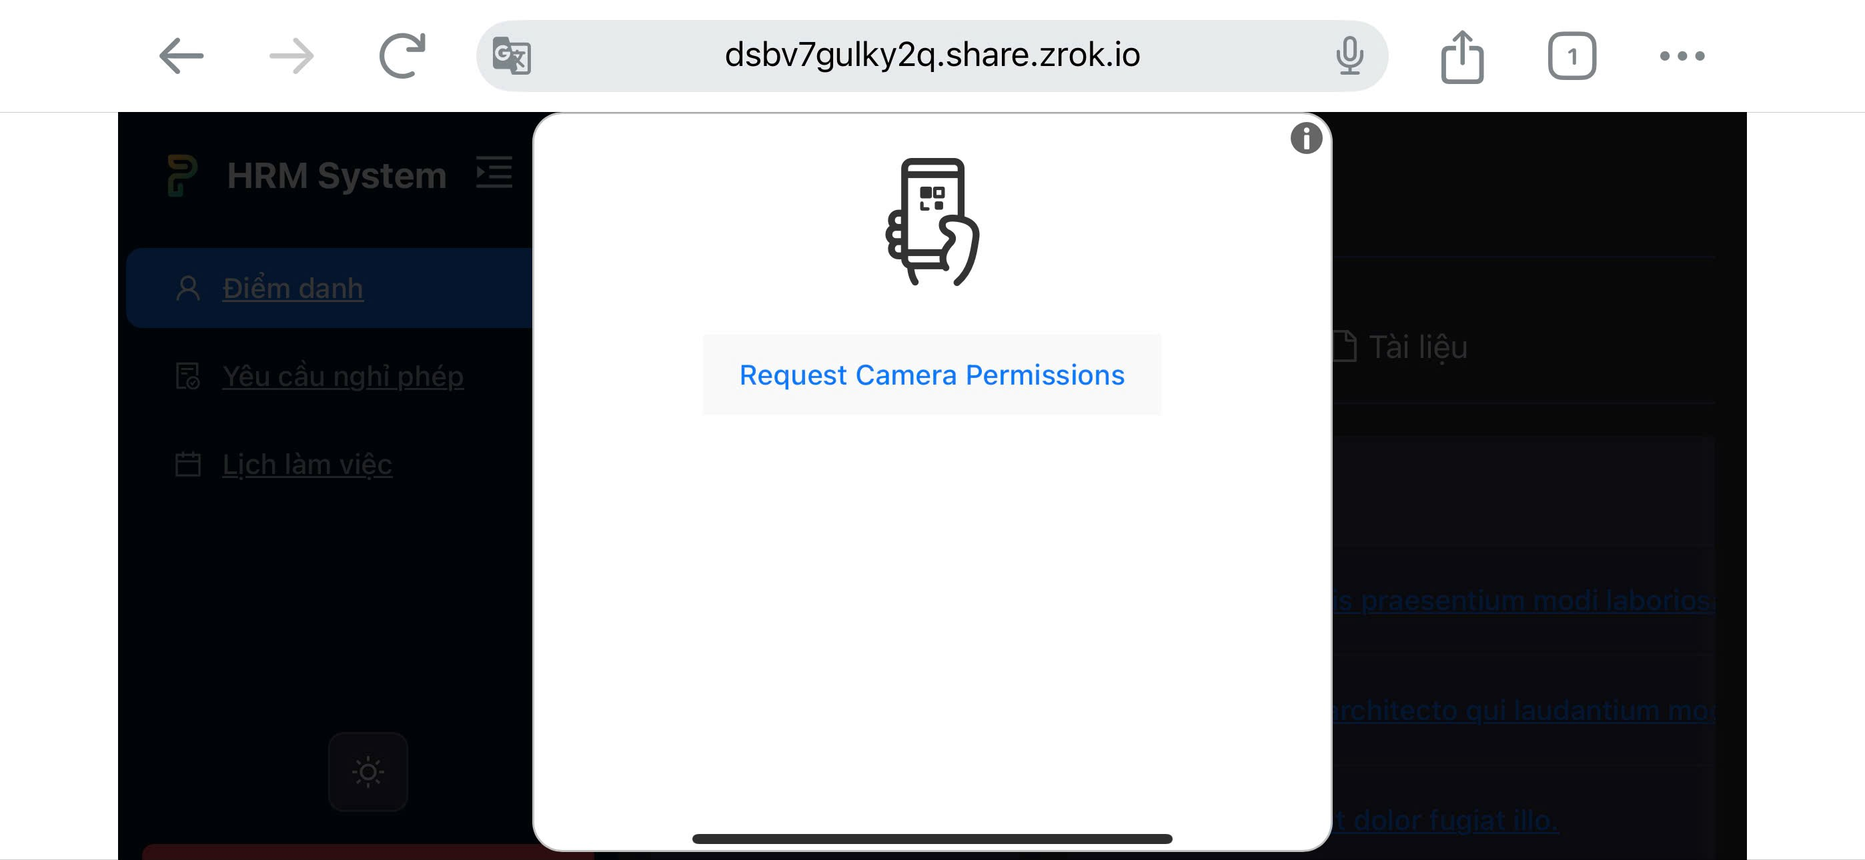

Bước 5: Sau khi nhấn vào thì trang web muốn sử dụng camera điện thoại lúc này chúng ta sẽ cấp quyền bằng cách nhấn “Cho phép” để tiếp tục.

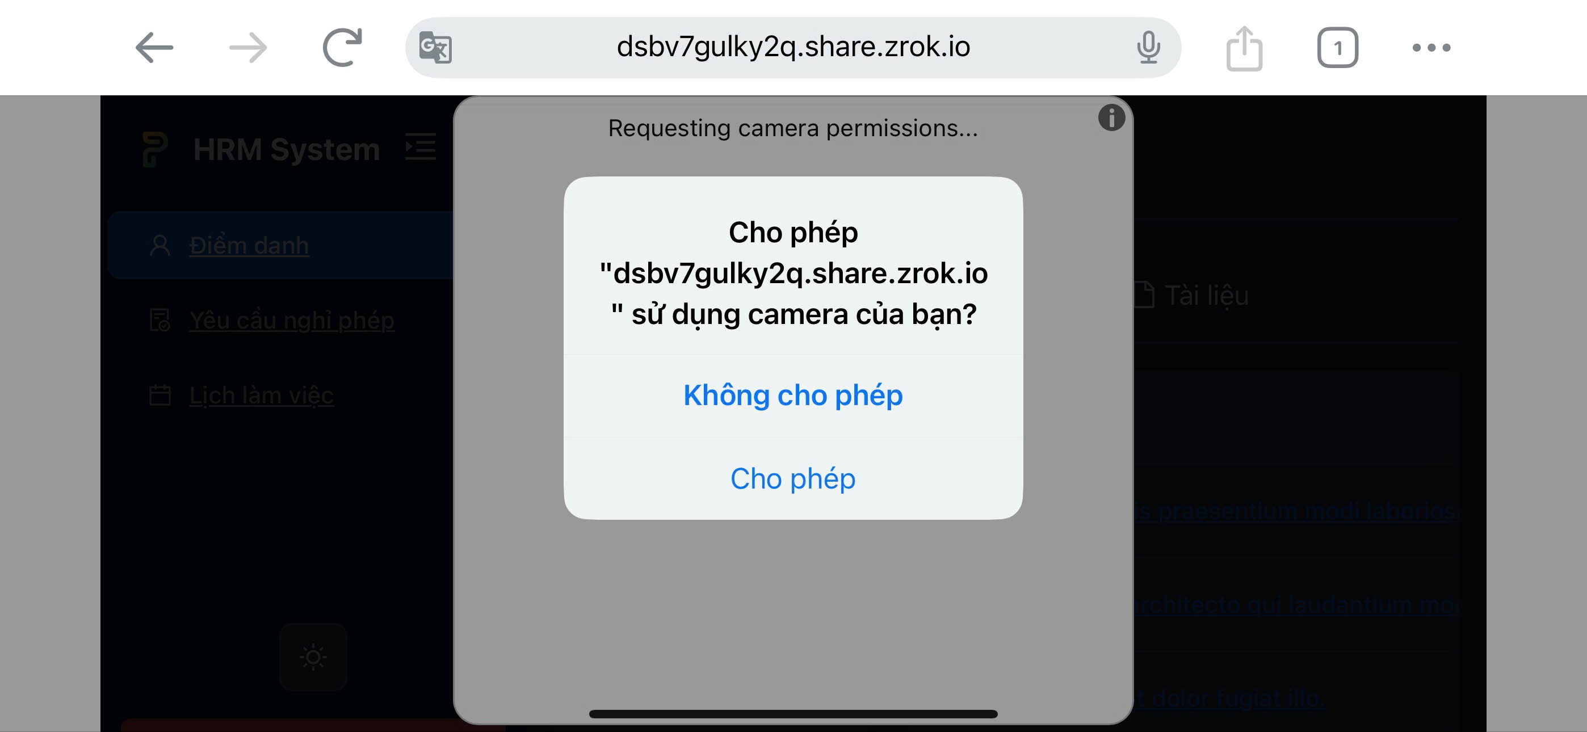

Bước 6: Sau khi cho phép sử dụng camera thành công. Lúc này chúng ta chọn vào option camera để lật camera mặt sau cho dễ quét.

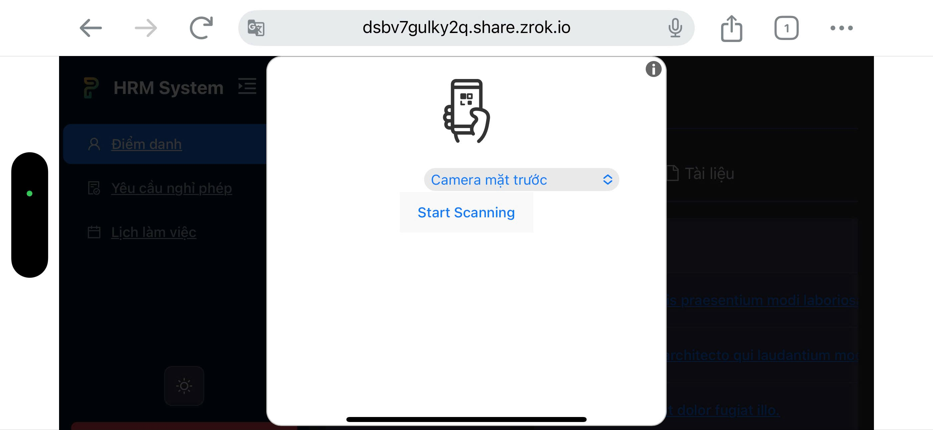

Bước 7: Sau khi chọn vào lật camera mặt sau rồi thì chúng ta nhấn vào Start Scanning để bắt đầu quét mã QR địa điểm để chấm công.

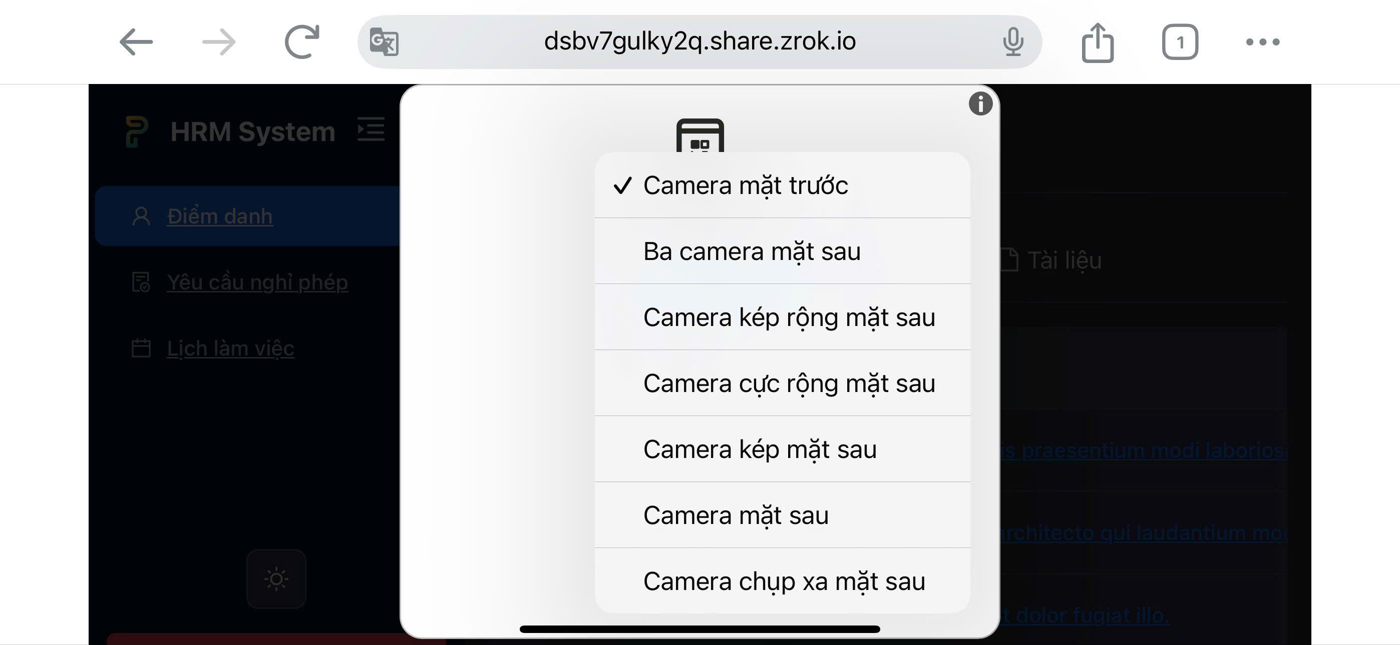

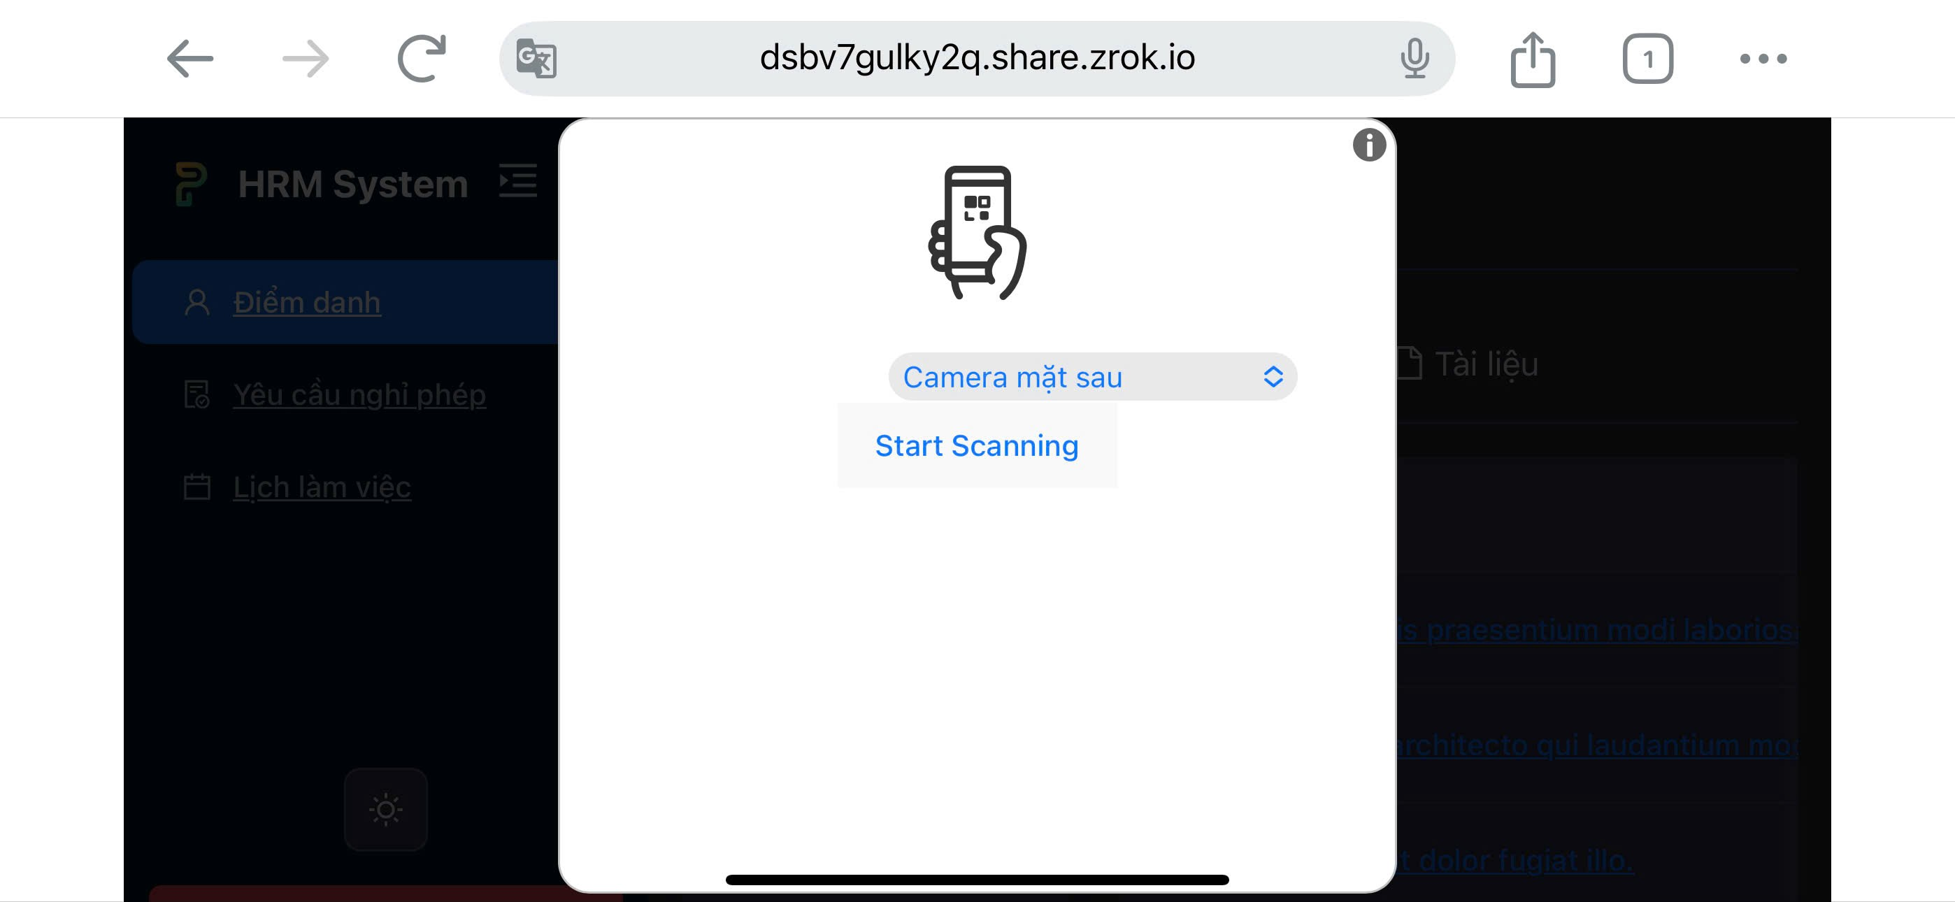

Bước 8: Lúc này chúng ta đưa camera vào trung tâm chính giữa khung thấy được hết mã để máy quét.

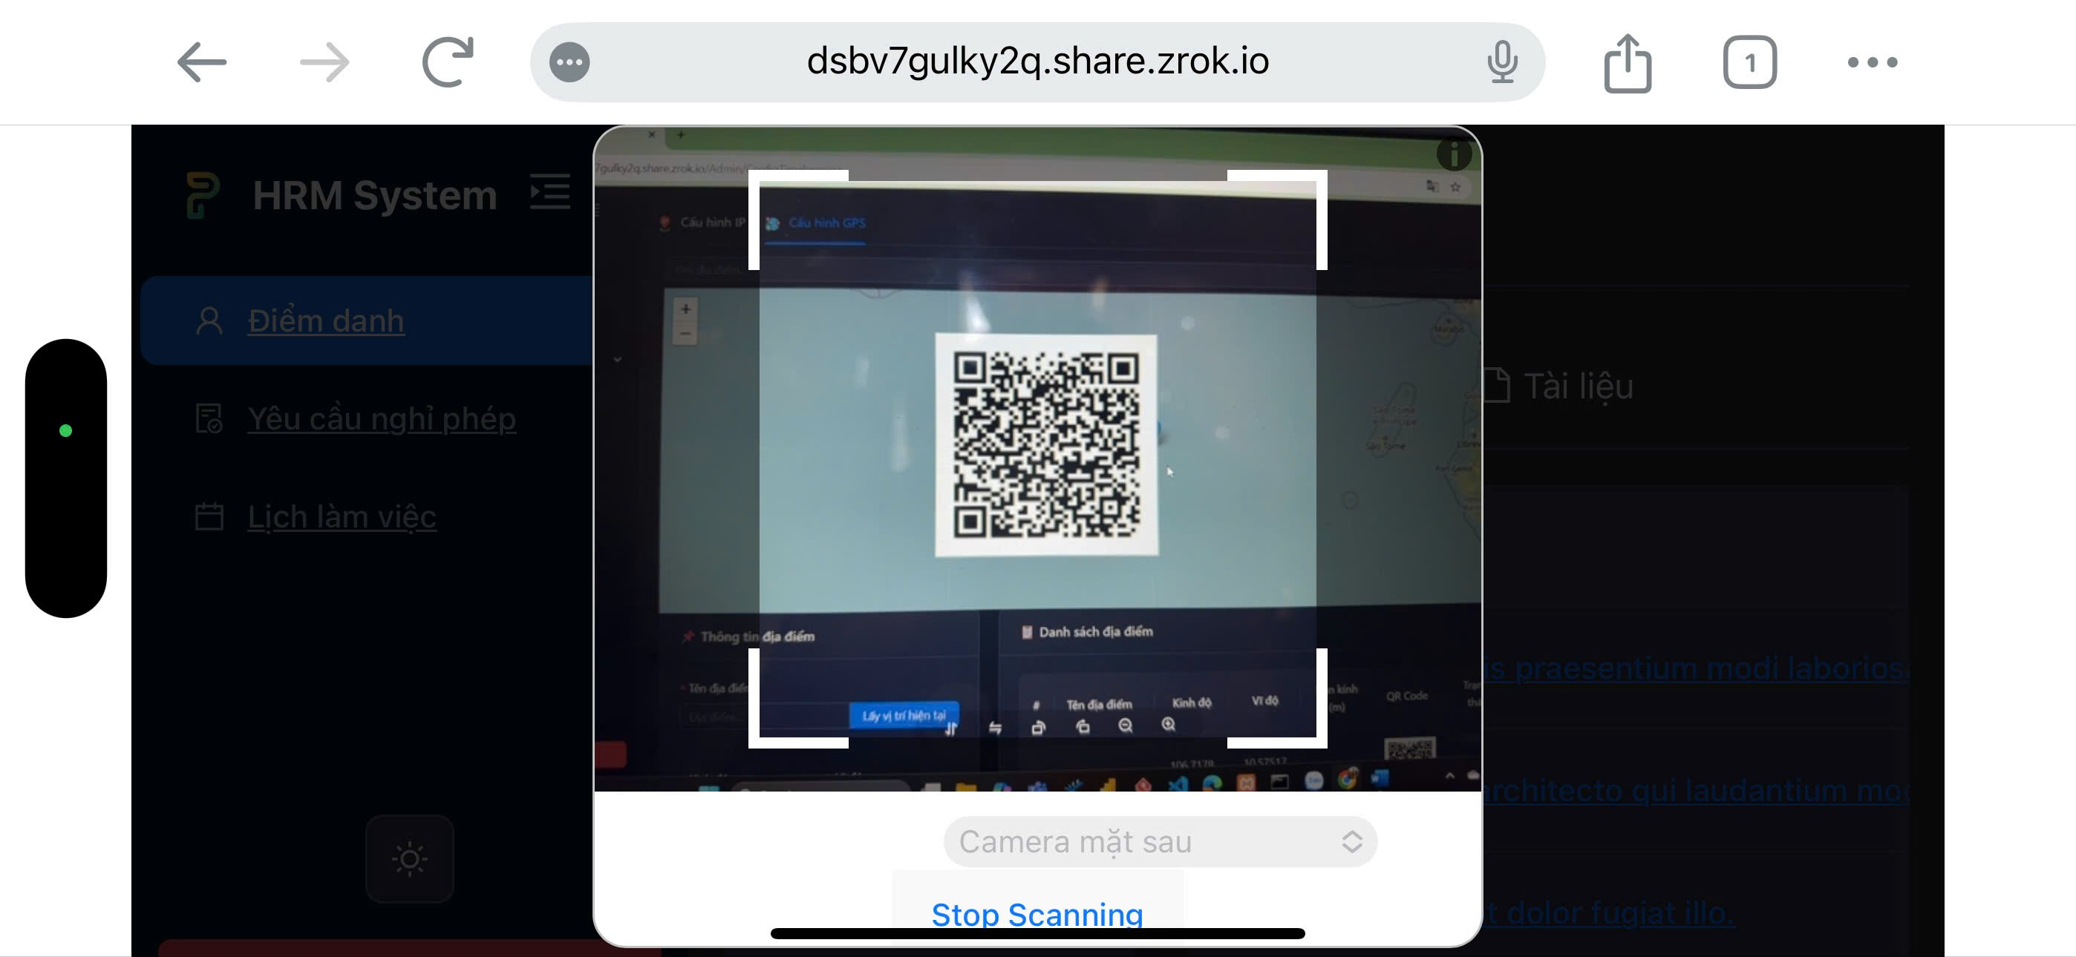

Bước 9: Sau khi quét thành công thì trang web chúng ta sẽ thông báo “Check-in thành công!”.

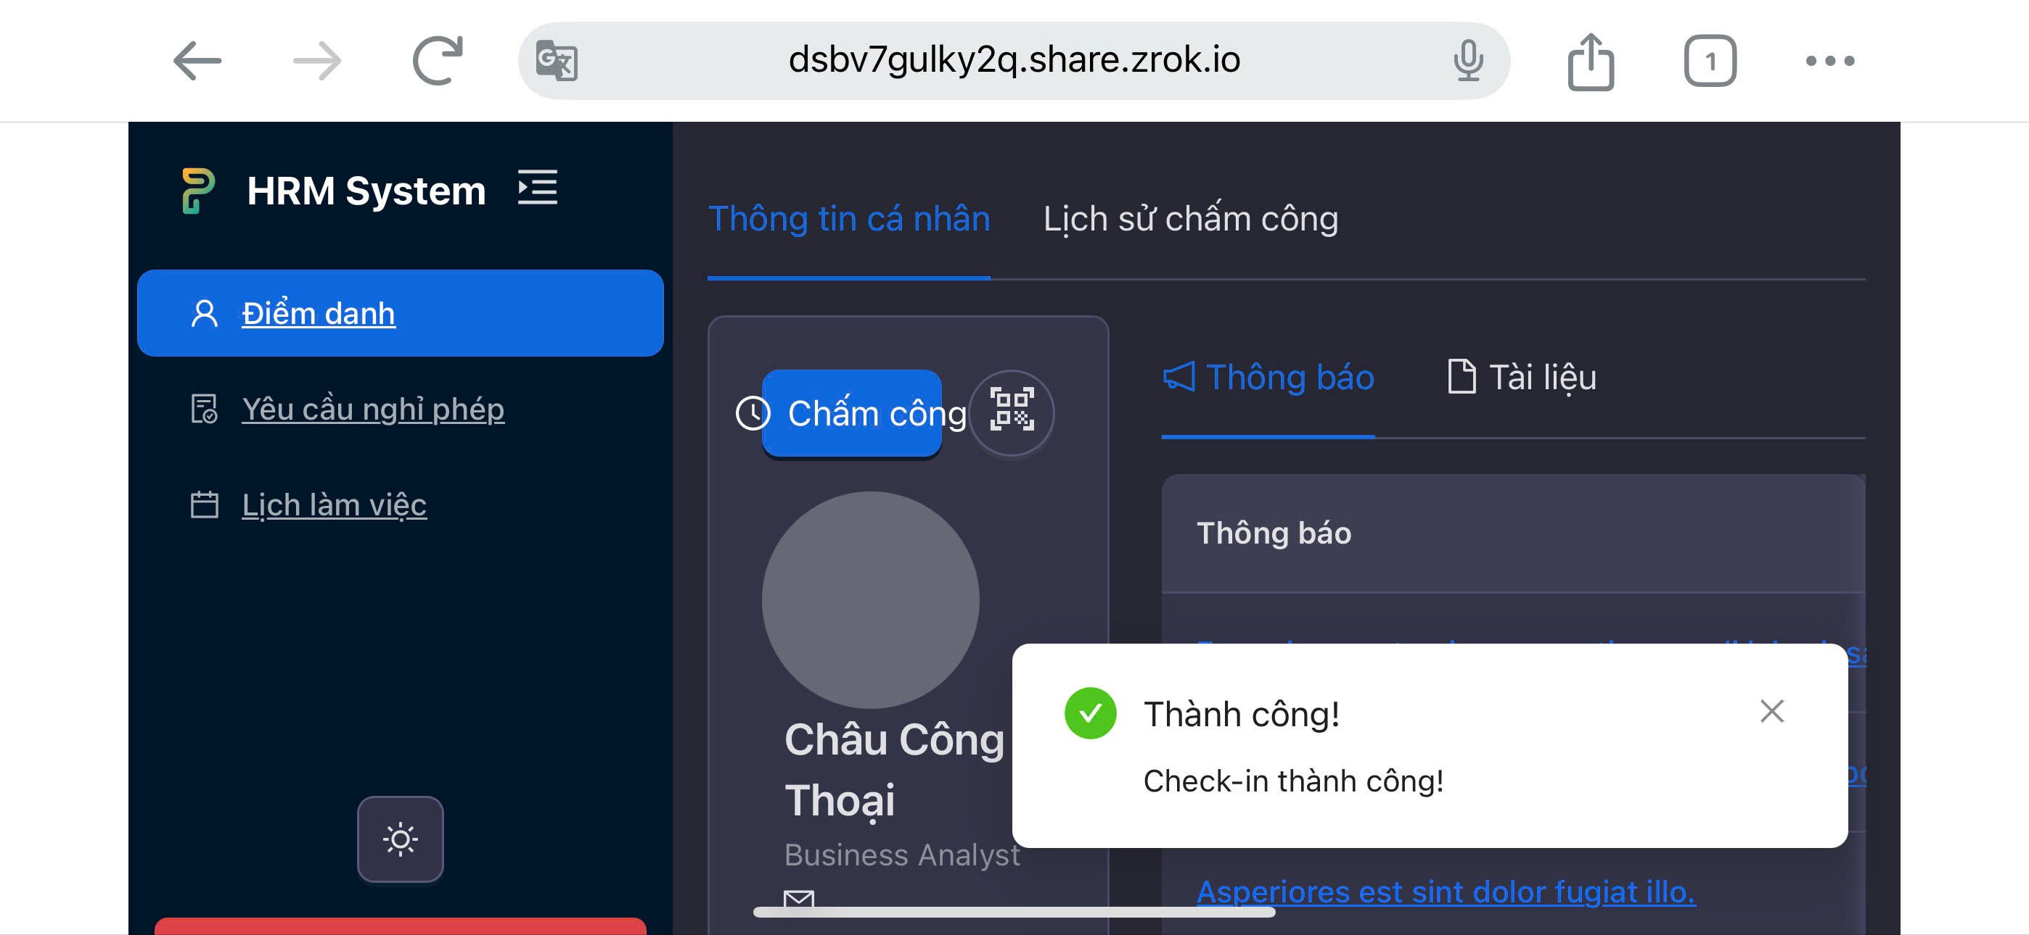

Lúc này truy cập vào trang của quản trị viên để coi khi quét thì có ghi nhận giờ check-in vào Bảng chấm công hay không. Thì kết quả chúng ta có thể thấy là đã ghi nhận giờ check-in .

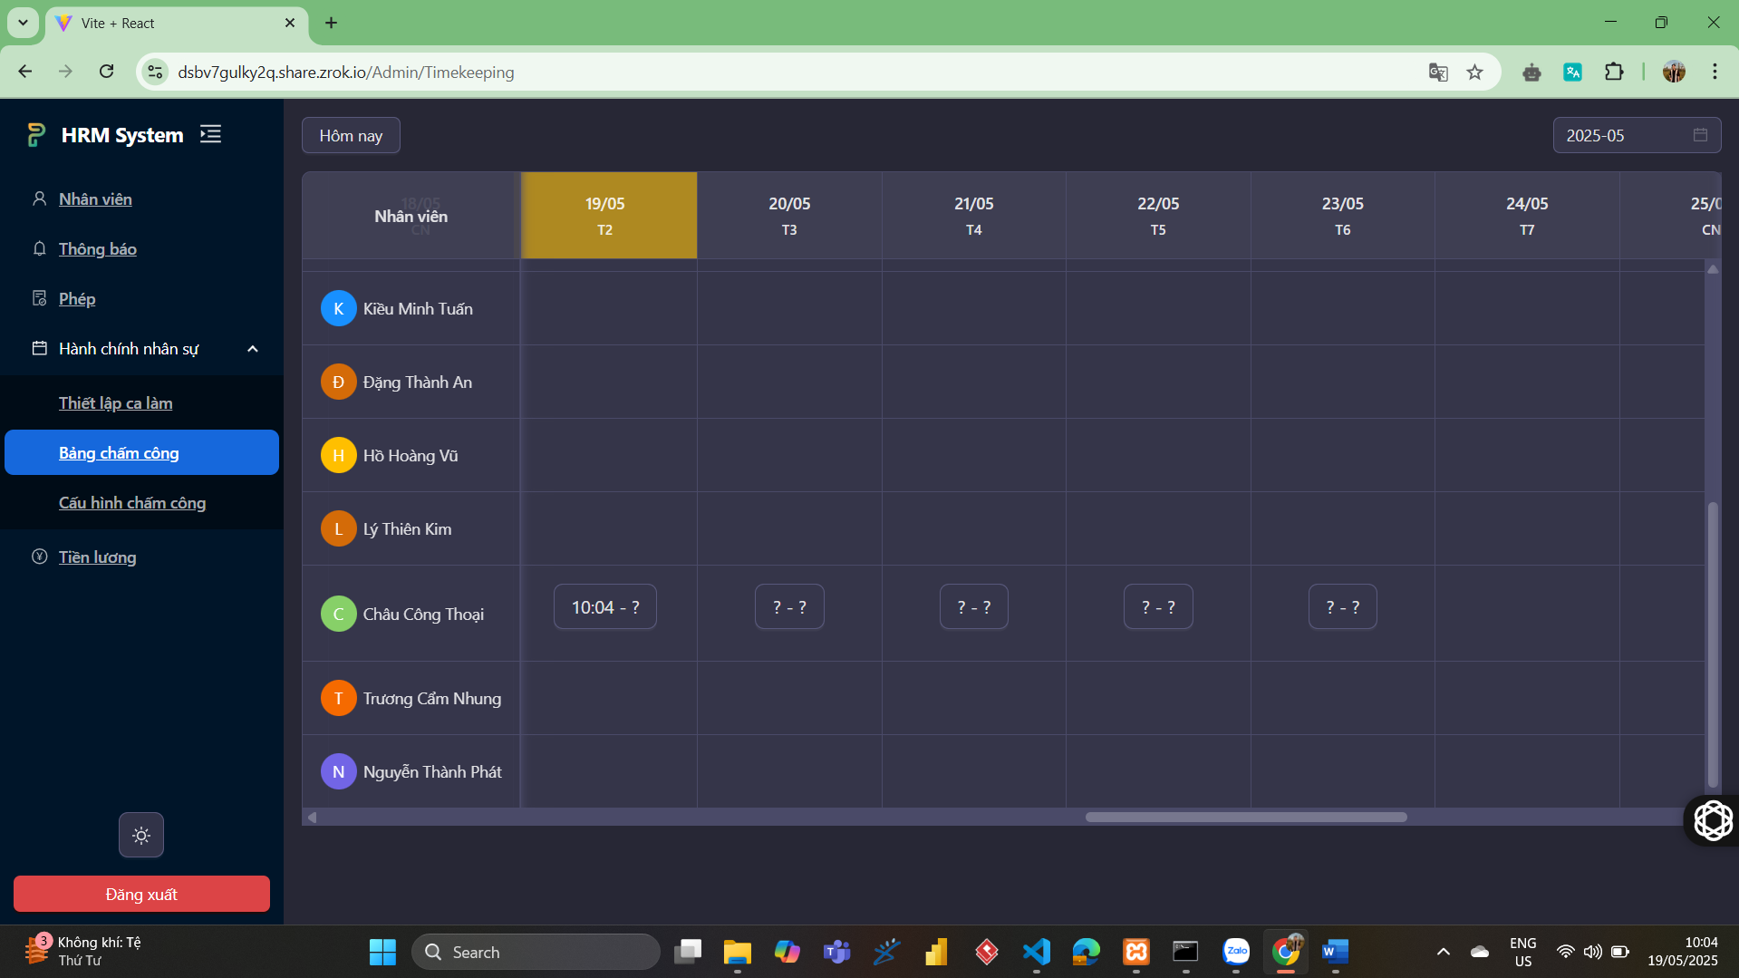

Bước 10: Sau khi quét check-in rồi thì chúng ta tiếp tục quét 1 lần nữa để check-out. Cách quét thì cũng tương tự như trên. Kết quả sau khi quét thì trang web thông báo “Check-out thành công!”.

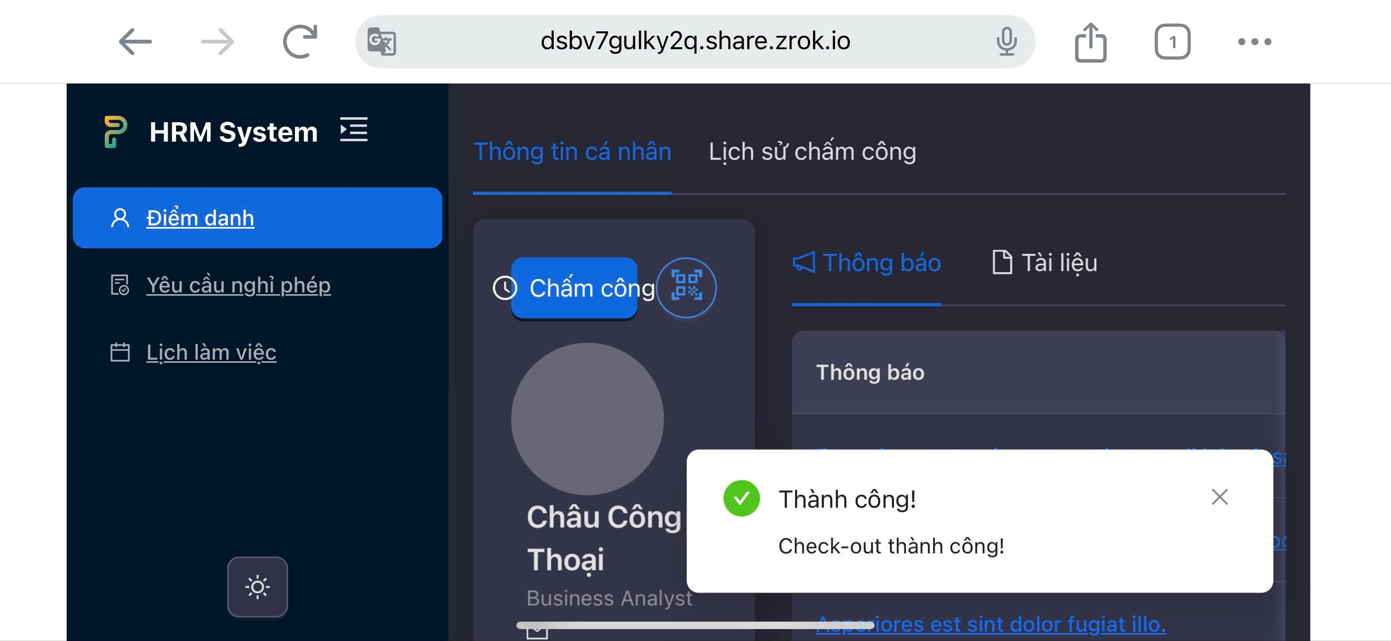

Lúc này chúng ta cũng sẽ vô trang của quản trị viên để coi khi quét thì có ghi nhận giờ check-out vào Bảng chấm công hay không. Thì kết quả chúng ta có thể thấy là đã ghi nhận giờ check-out.

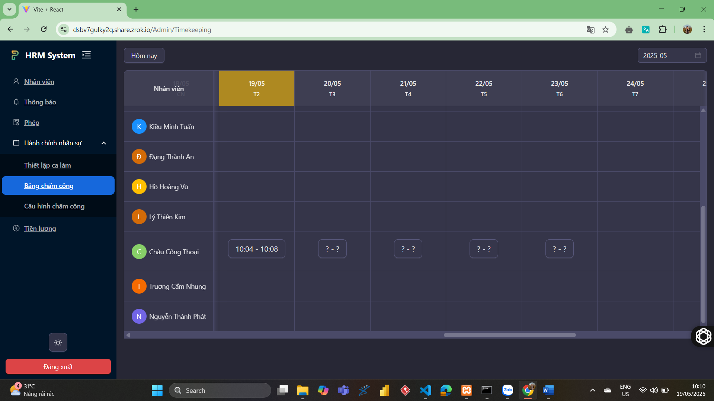

Chúng ta có thể nhấn vào khung giờ làm việc đó để mà hiển thị chi tiết: tên ca, giờ làm việc, giờ nghỉ trưa, cho phép check-in sớm, cho phép check-out muộn trong khung giờ đó, hệ số lương, thưởng và thời gian chúng ta vừa chấm công. Trong trường hợp nhân viên bị lỗi không chấm công được thì quản trị viên có thể chấm công thay bằng cách nhấn chọn vào nút “Chấm đủ công” để bổ sung dữ liệu thủ công.

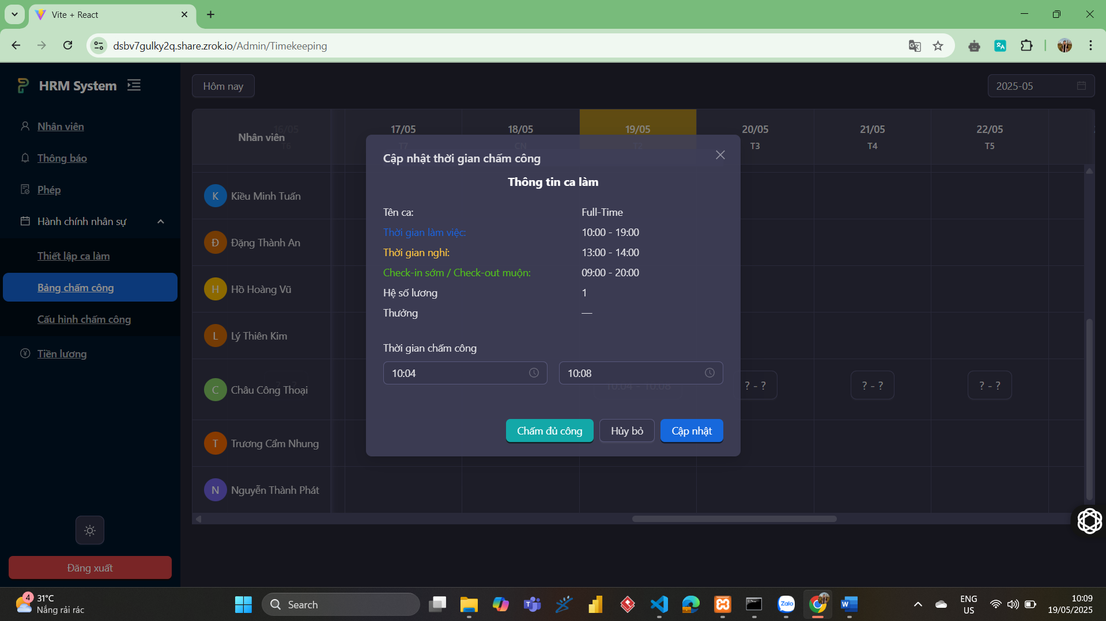

**CHƯƠNG 3: KẾT LUẬN**

**3.1 Kết quả đạt được**

Sau thời gian tìm hiểu và thực hiện đề tài, nhóm đã đạt được một số kết quả cụ thể như sau:

+ Nhóm đã hiểu rõ cách hoạt động và ứng dụng của công nghệ ReactJS để xây dựng giao diện người dùng cho “Hệ thống phân hệ Quản Lý Nhân Sự”. Việc sử dụng React giúp giao diện rõ ràng, dễ nâng cấp và tái sử dụng khi cần.

+ Áp dụng thành công mã QR vào chức năng chấm công, giúp quá trình điểm danh, ghi nhận giờ làm việc của nhân viên trở nên nhanh chóng và chính xác hơn. Nhân viên chỉ cần dùng điện thoại để quét mã QR là hệ thống sẽ tự động ghi nhận thông tin.

**3.2 Hướng phát triển**

Trong giới hạn về thời gian và nhân lực, nhóm em đã làm tốt nhất có thể, tuy nhiên vẫn còn một số hạn chế. Sau đây là một số định hướng mà nhóm sẽ phát triển sản phẩm trong thời gian tới (cụ thể là đồ án tốt nghiệp):

+ Phát triển thêm tính năng trò chuyện nội bộ theo thời gian thực (Realtime Chat) giữa nhân viên và quản trị viên, giúp trao đổi công việc hoặc hỗ trợ nhanh chóng ngay trong hệ thống.

+ Tích hợp tính năng chấm công bằng nhận diện khuôn mặt (Face ID) và chấm công bằng quét vân tay.

# **TÀI LIỆU THAM KHẢO**

[1] Acheckin. (n.d.). *Phần mềm chấm công bằng QR code miễn phí có tiết kiệm không?* Retrieved from Acheckin: https://acheckin.vn/quan-tri-nhan-su/quan-ly-nguon-luc/phan-mem-cham-cong-bang-qr-code-mien-phi-co-tiet-kiem-khong/

[2] Bizfly TechBlog. (2021, March 18). *React là gì? Kiến thức cơ bản về ReactJS cho người bắt đầu*. Retrieved from Bizfly TechBlog: https://bizfly.vn/techblog/react-la-gi.html

[3] FAST. (2024, April 25). *Mã QR là gì? Ứng dụng của mã QR trong cuộc sống hiện đại*. Retrieved from FAST: https://fast.com.vn/ma-qr-la-gi-nhung-ung-dung-cua-ma-qr-trong-cuoc-song-hien-dai/

[4] FPT Cloud. (2024, November 5). *React là gì? Thành phần và cách hoạt động của React*. Retrieved from FPT Cloud: https://fptcloud.com/react-la-gi/

[5] GhienCongNghe. (n.d.). *Mã QR là gì? Cấu tạo và cách hoạt động của mã QR*. Retrieved from GhienCongNghe: https://ghiencongnghe.info/ma-qr-la-gi.html

[6] ITviec. (2023). *ReactJS là gì: Tính năng nổi bật, cách hoạt động và Lifecycle*. Retrieved from ITviec: https://itviec.com/blog/reactjs-la-gi/?utm_source=chatgpt.com#Uu_va_nhuoc_diem_cua_thu_vien_Javascript_ReactJS_la_gi

[7] Mahalwal, Y. (2024, April 22). *Optimising React Apps*. Retrieved from DEV Community: https://dev.to/yashmahalwal/optimising-react-apps-56c6

[8] React. (n.d.). *Describing the UI*. Retrieved from React: https://react.dev/learn/describing-the-ui

[9] sieulopho. (2022, August 16). *IUH_Môn Công Nghệ Mới*. Retrieved from Siêu Lờ Phờ: https://sieulopho.wordpress.com/2022/08/16/iuh_mon-cong-nghe-moi_gv-thay-vo-ngoc-tan-phuoc/

[10] TGDD. (2021, April 4). *Mã QR Code là gì? Dùng để làm gì? Cách tạo mã QR nhanh chóng, đơn giản*. Retrieved from Thế Giới Di Động: https://www.thegioididong.com/hoi-dap/ma-qr-code-la-gi-dung-de-lam-gi-cach-tao-ma-qr-nhanh-chong-1309185

[11] Viblo. (2020, 7 7). *QR Code có cấu tạo như thế nào? Giới thiệu về QR Code*. Retrieved from Viblo: https://viblo.asia/p/qr-code-co-cau-tao-nhu-the-nao-gioi-thieu-ve-qr-code-Do754eM4KM6

[12] Vipul, A. M., & Sonpatki, P. (2016). In *ReactJS by example: Building modern web applications with React* (p. 2). Packt Publishing.

[13] W3Schools. (n.d.). *React Tutorial*. Retrieved from W3Schools: https://www.w3schools.com/react